**Staff**

Rooms

________

Room check ins

________

Events

|  |  |  |
| --- | --- | --- |
| Μεταβλητή Εισόδου (είδος) | Κλάσεις Ισοδυναμίας | Περιπτώσεις Ελέγχου |
| Φόρμα κρατήσεων  (πεδίο τιμών) | Τουλάχιστον ένα πεδίο χωρίς τιμή (άκυρη τιμή)  Συμπληρωμένα πεδία (έγκυρη τιμή) | Phone: -  Phone: 6912345678 |
| Number of guests  (πεδίο τιμών) | Number of guests > Capacity in {Event}(άκυρη τιμή)  Number of guests < Capacity in  {Event}*(έγκυρη τιμή) | Number of guests: 10000  Number of guests: 2 |
| Payments | POS unsuccessful  (άκυρη τιμή)  POS successful  (έγκυρη τιμή)  Cash successful  (έγκυρη τιμή) | Card is invalid  Card is valid  Cash is valid |
| isReservation | Reservation doesn’t exist  (άκυρη τιμή)  Reservation exists  (έγκυρη τιμή) | Phone Number: invalid  Phone Number: valid |
| isPrivate | PIN is invalid  (άκυρη τιμή)  PIN is valid  (έγκυρη τιμή) | PIN: incorrect  PIN: correct |



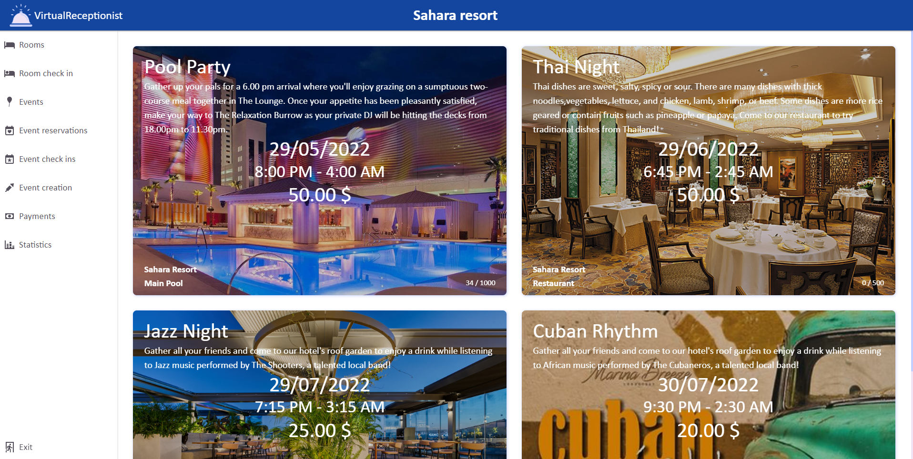

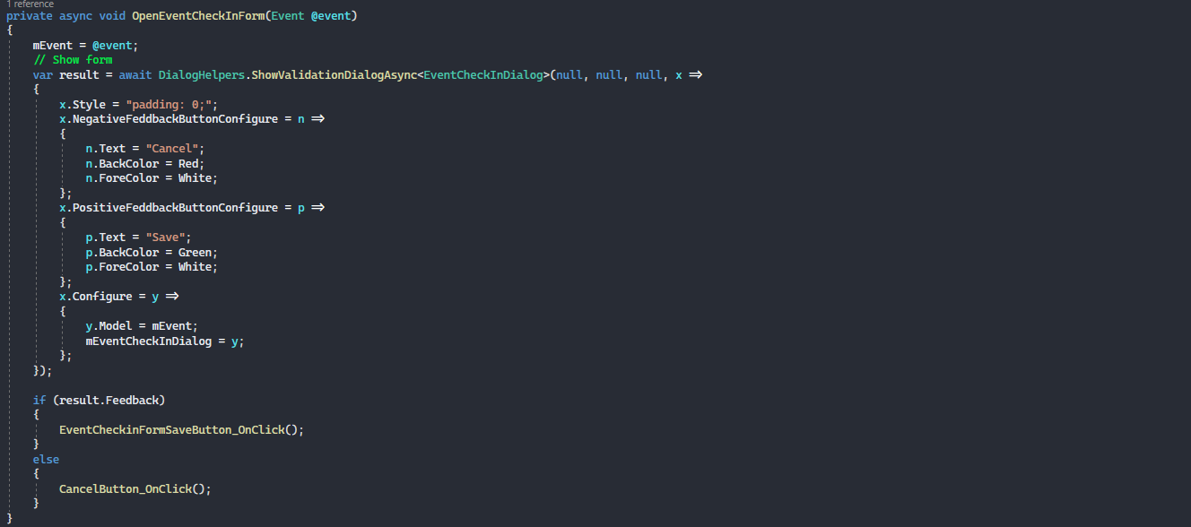

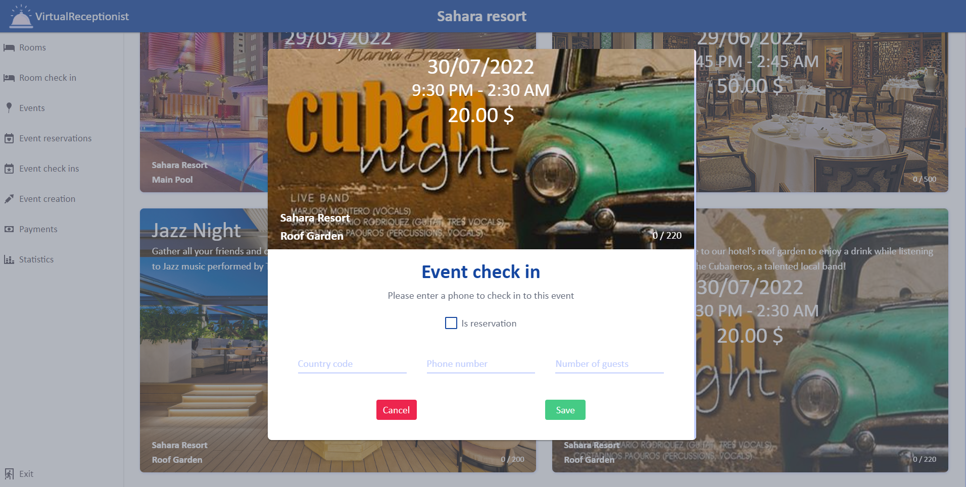

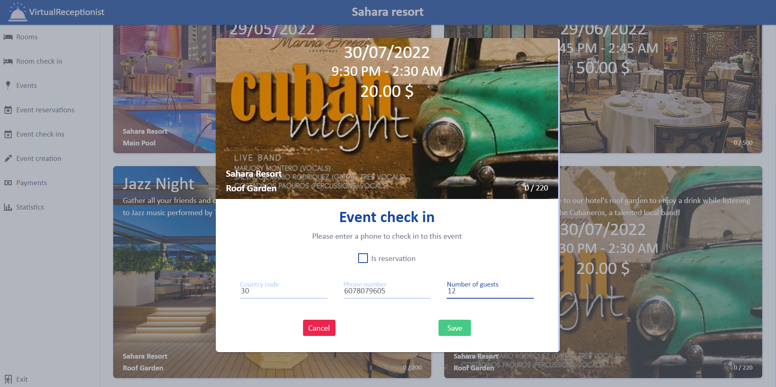

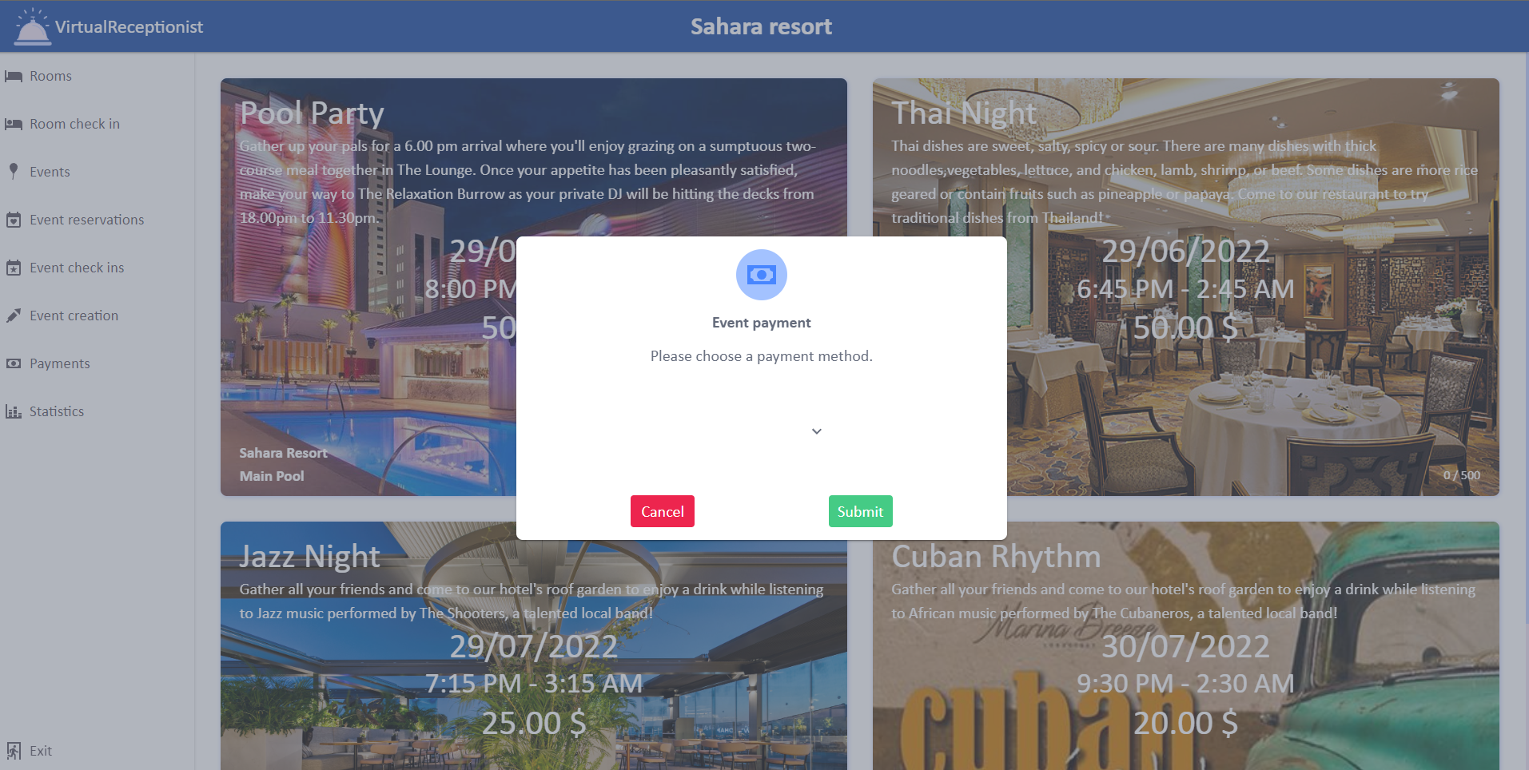

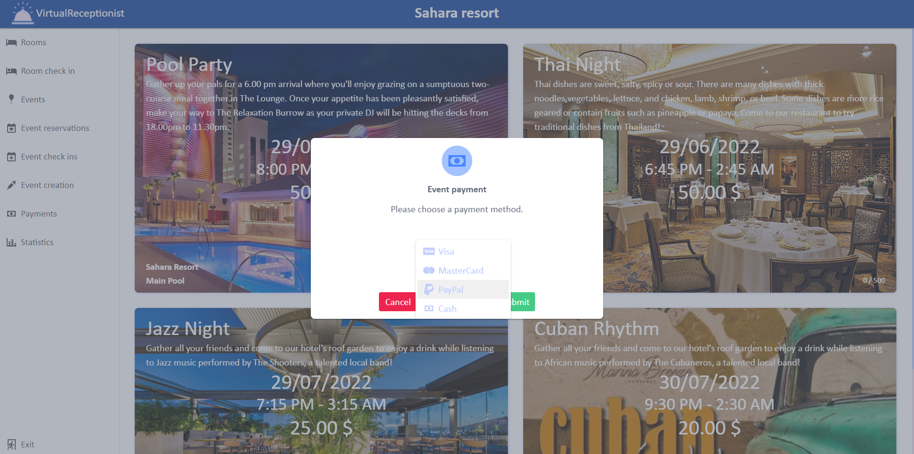

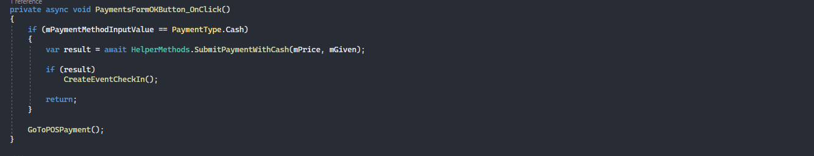

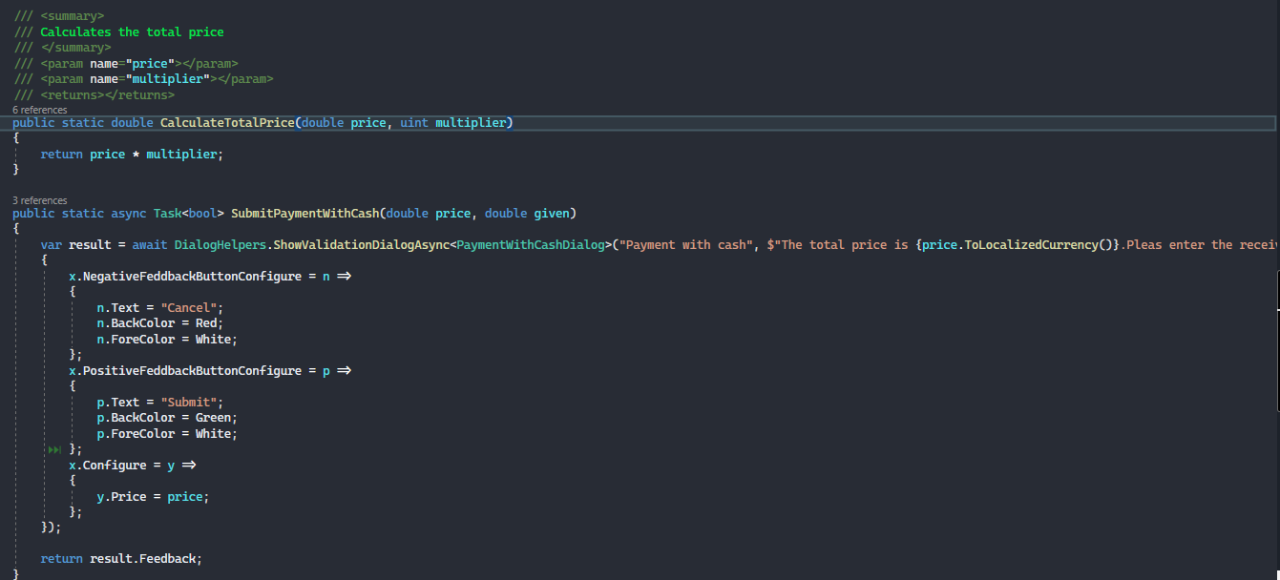

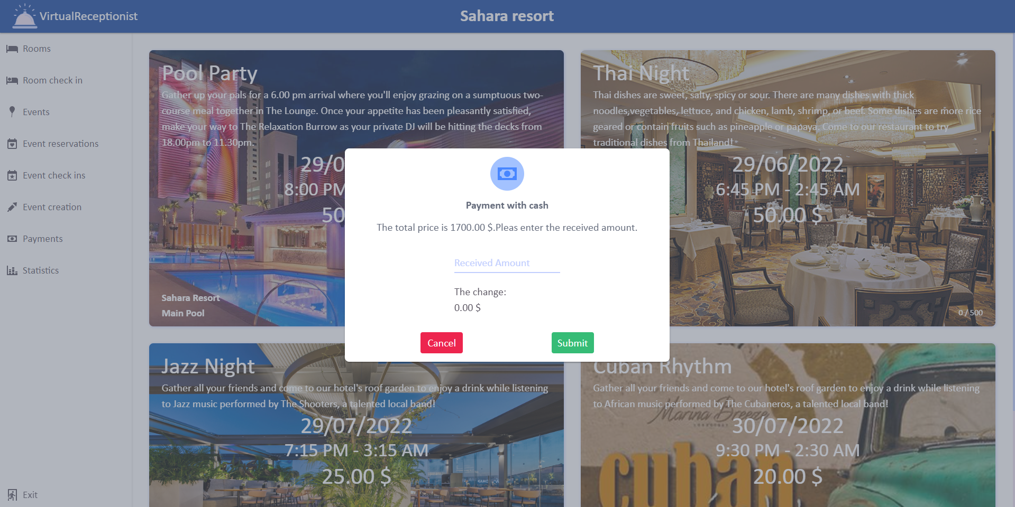

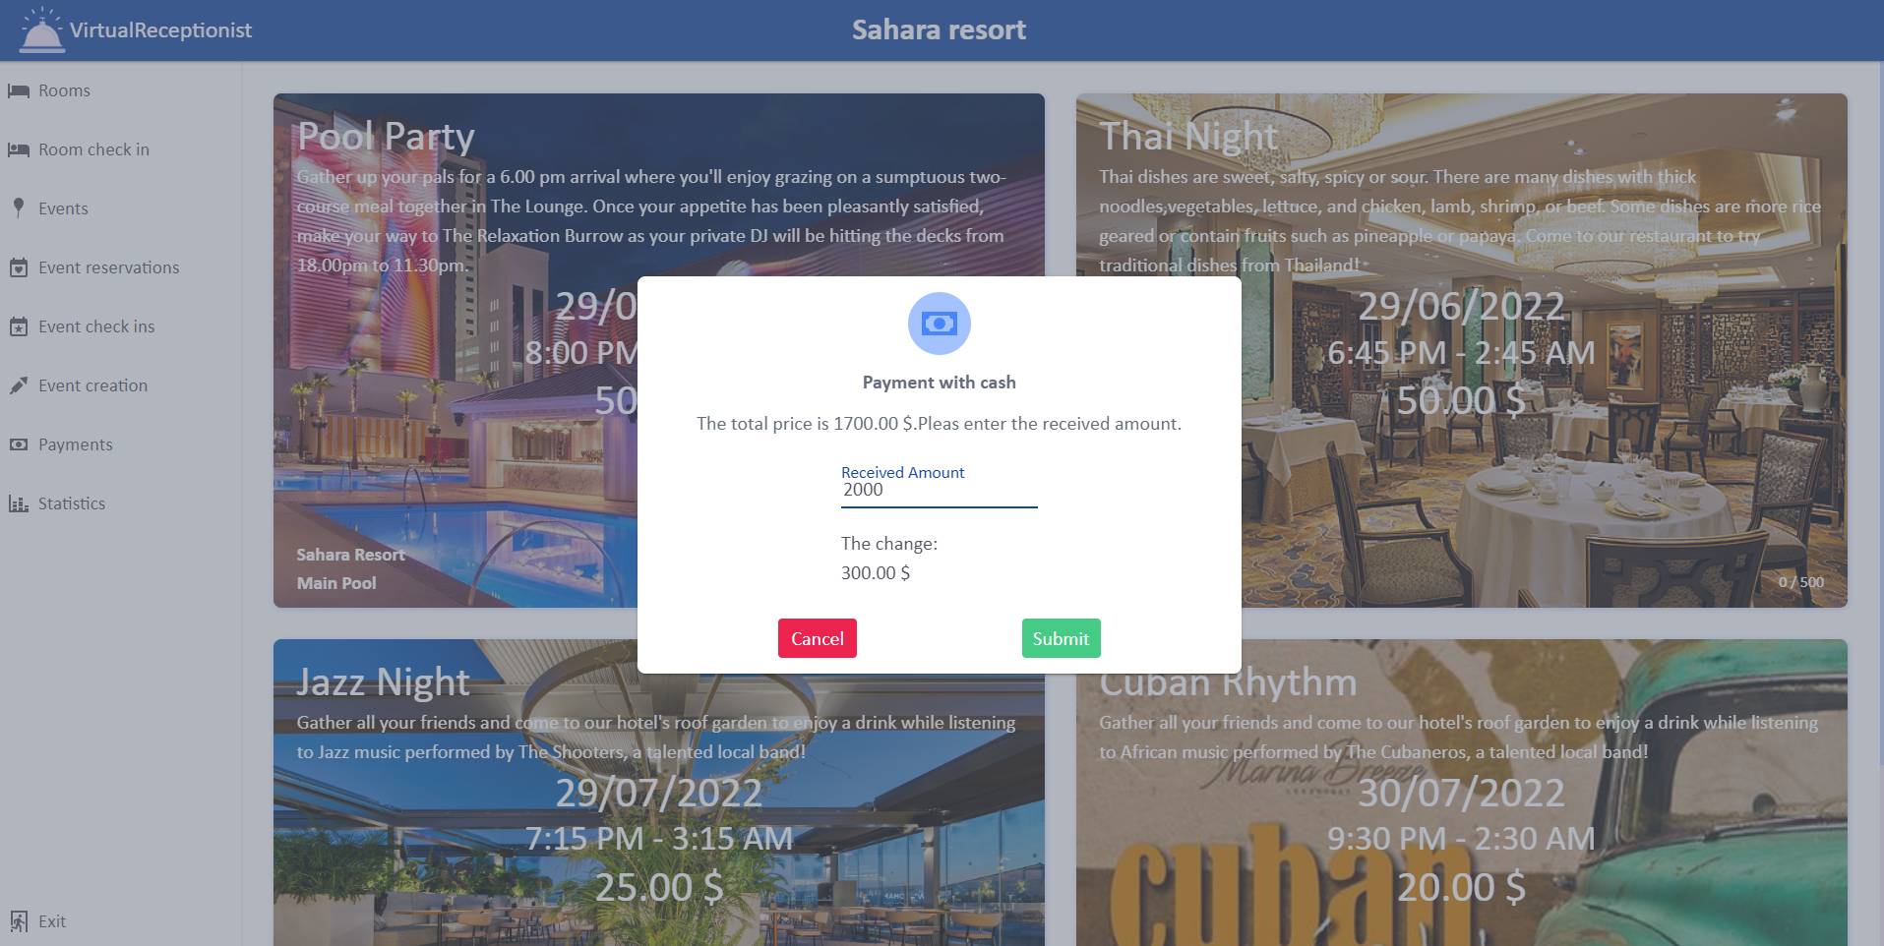

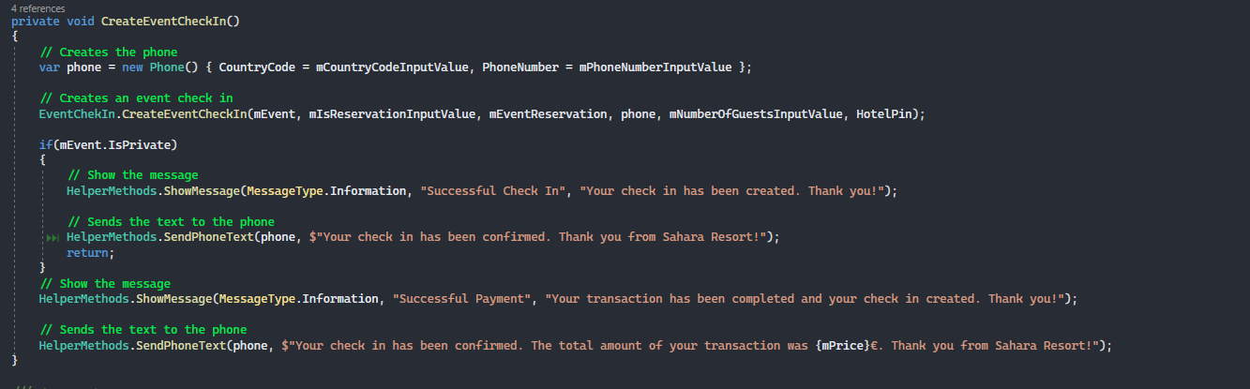

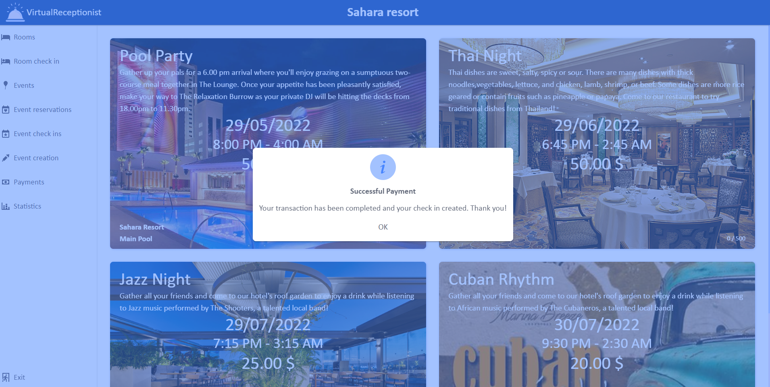

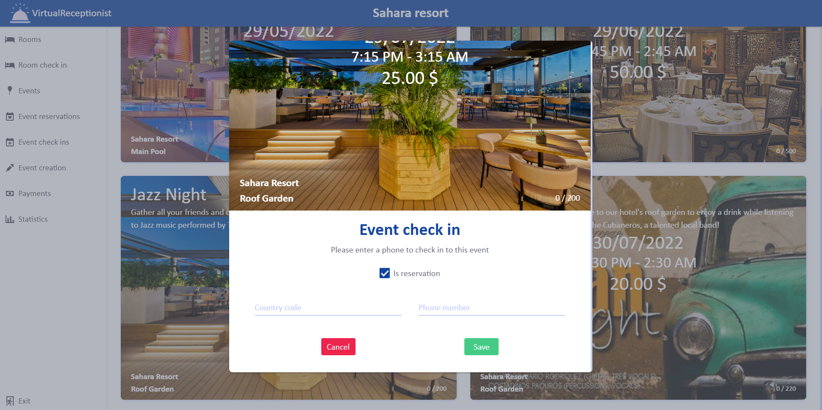

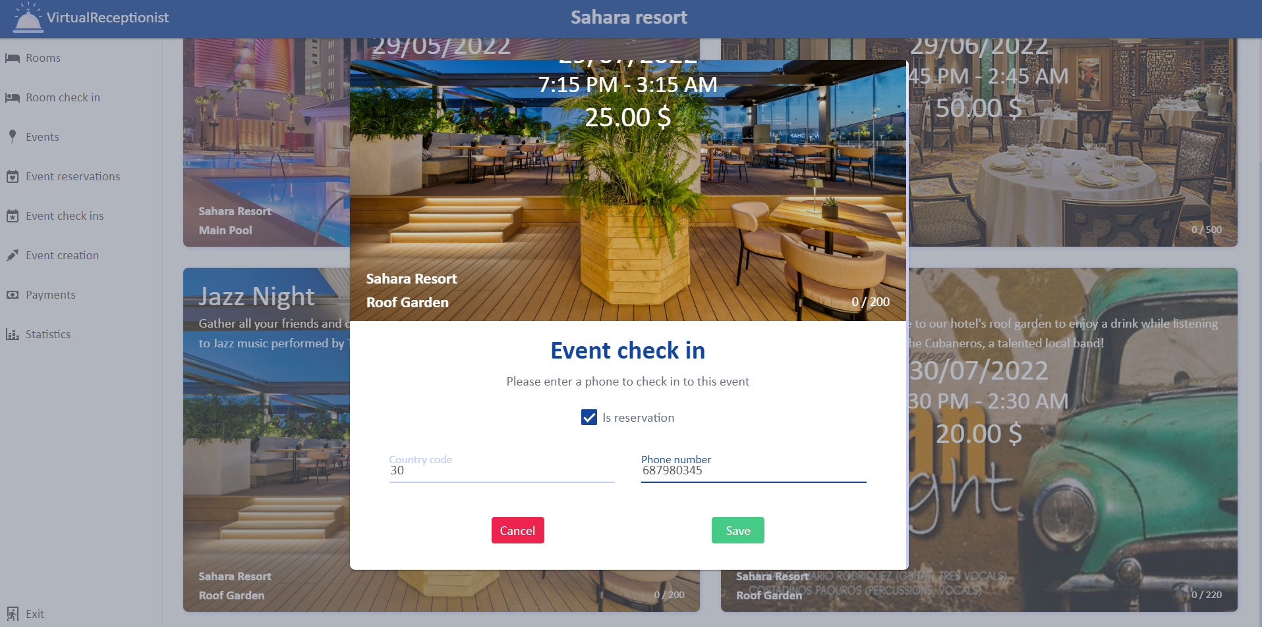

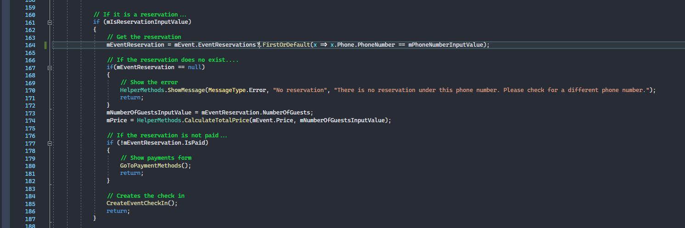

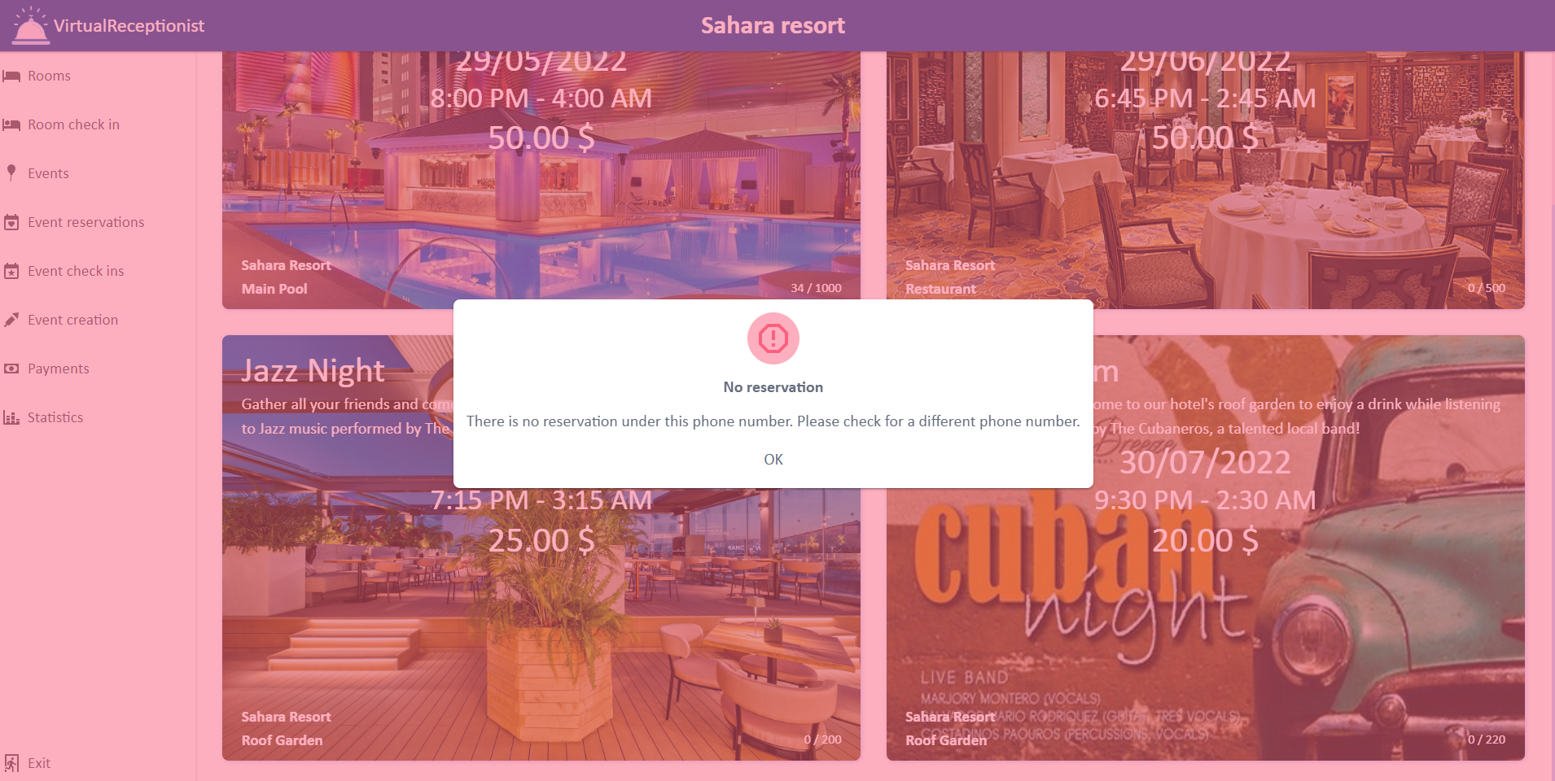

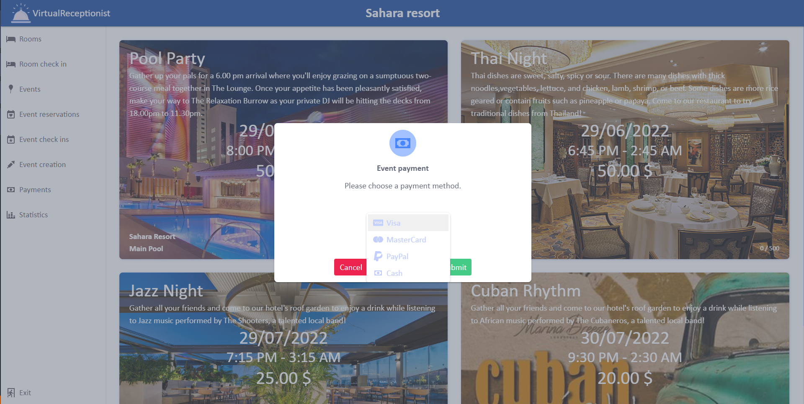

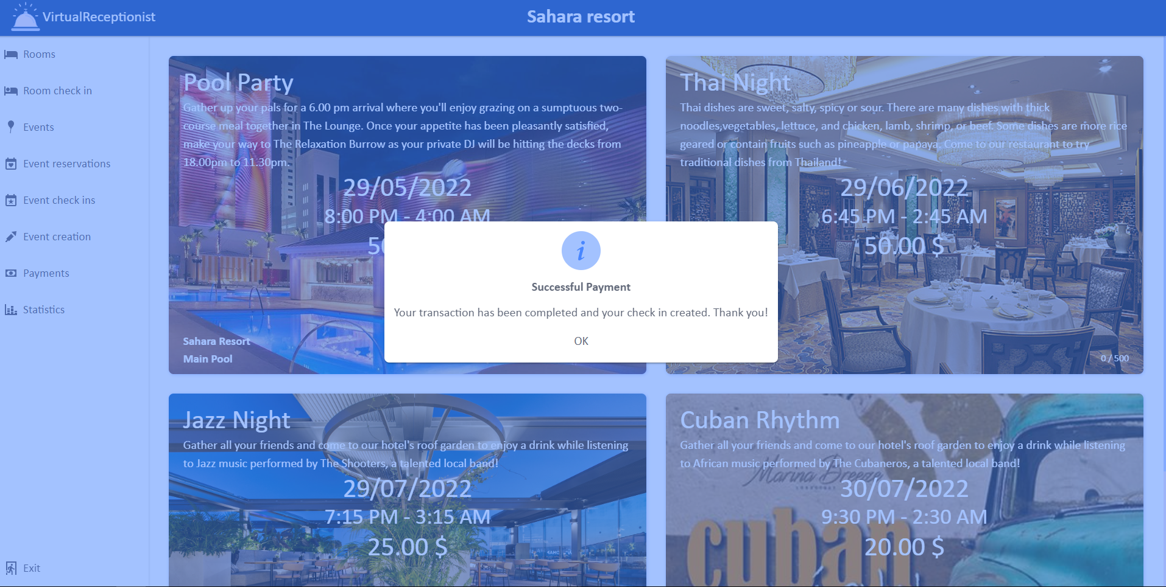

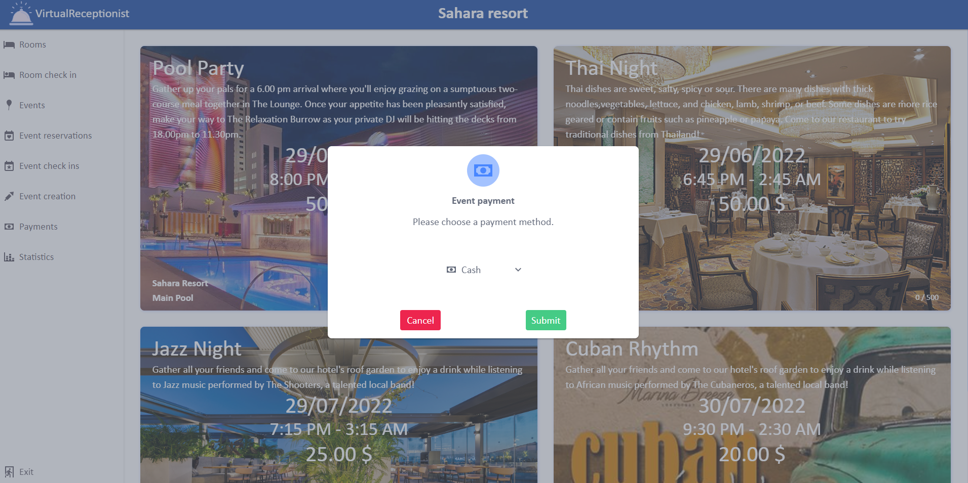

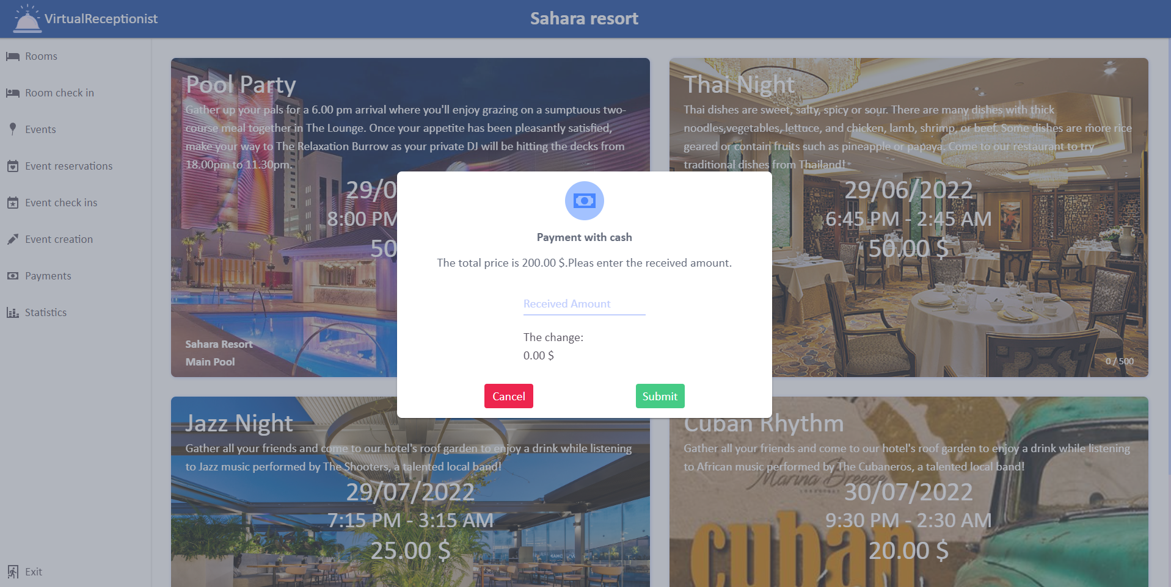

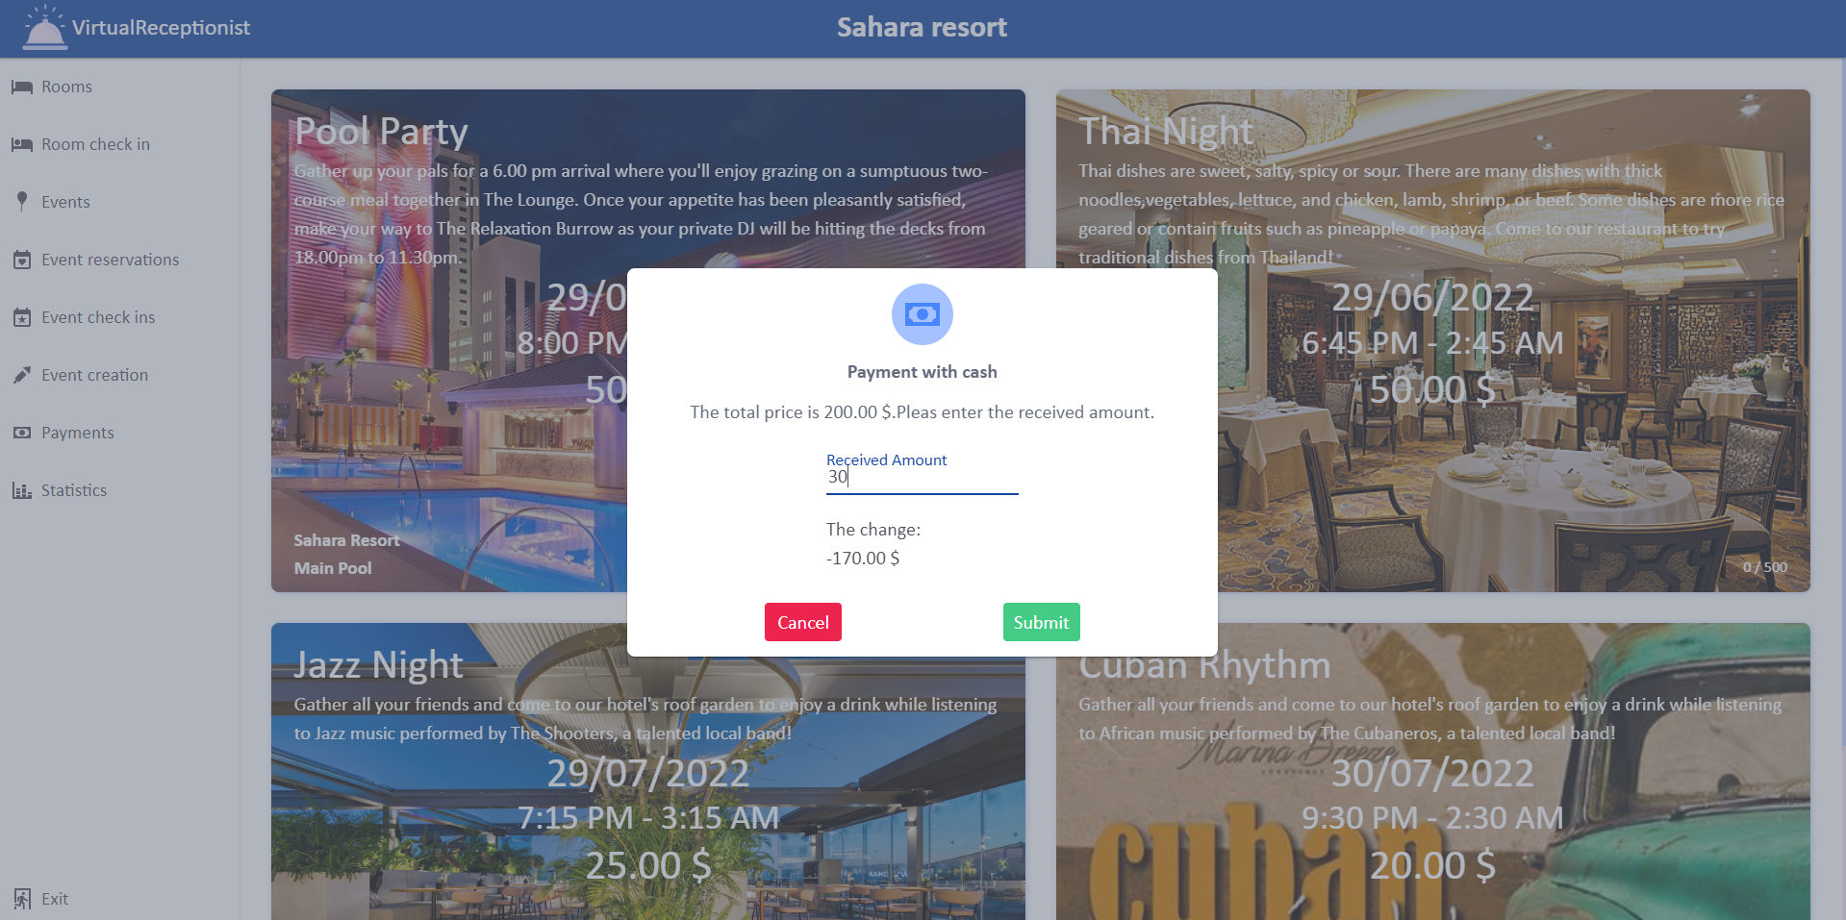

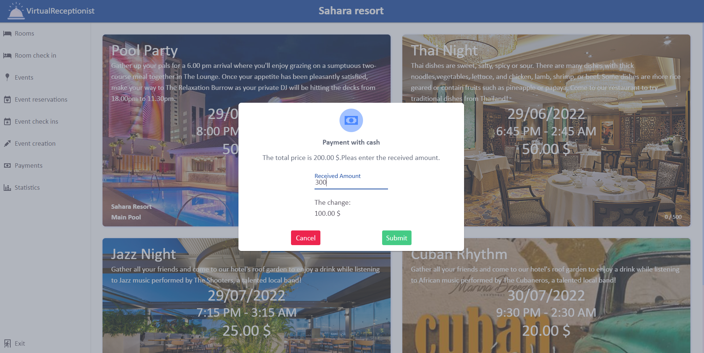

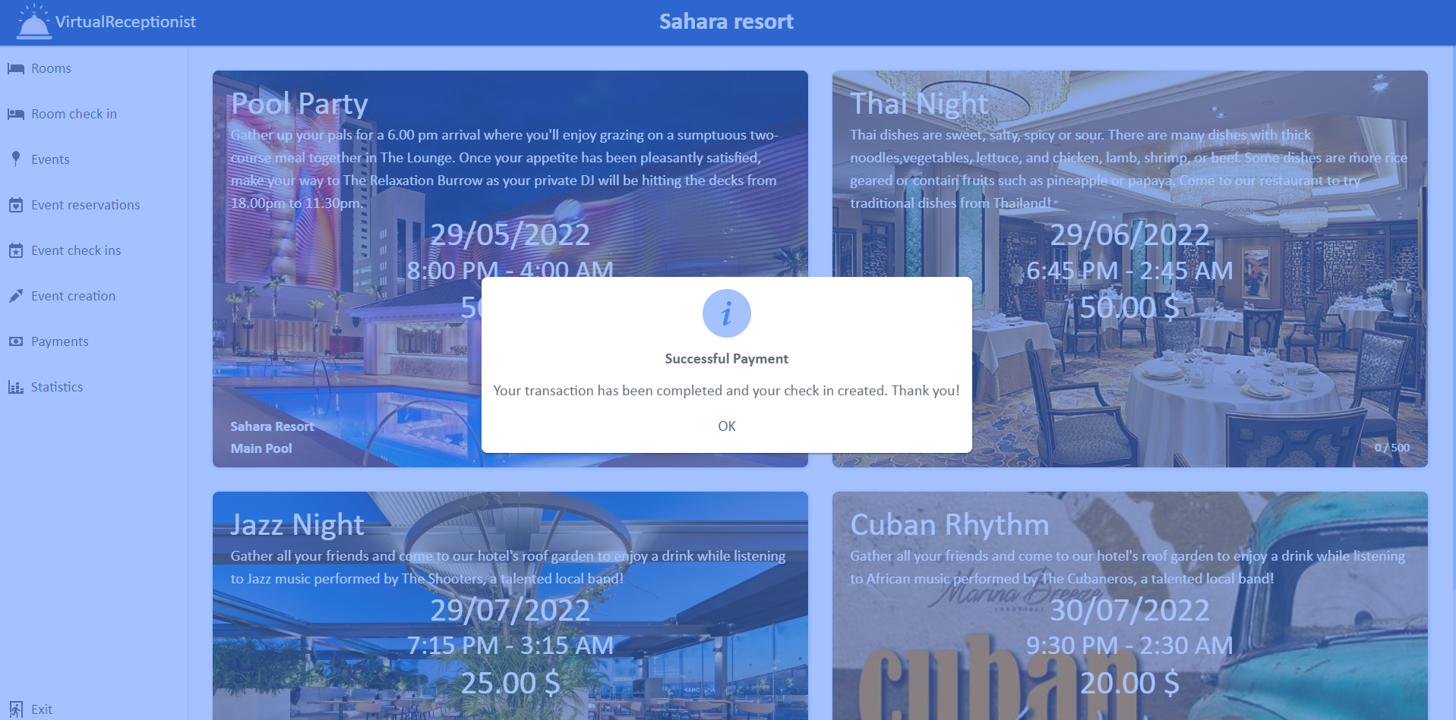

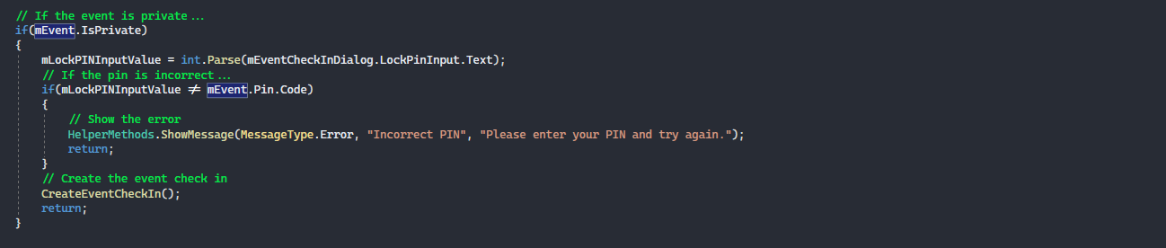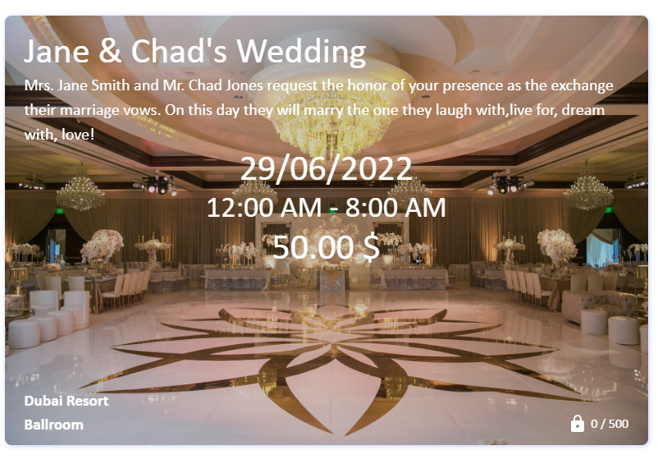

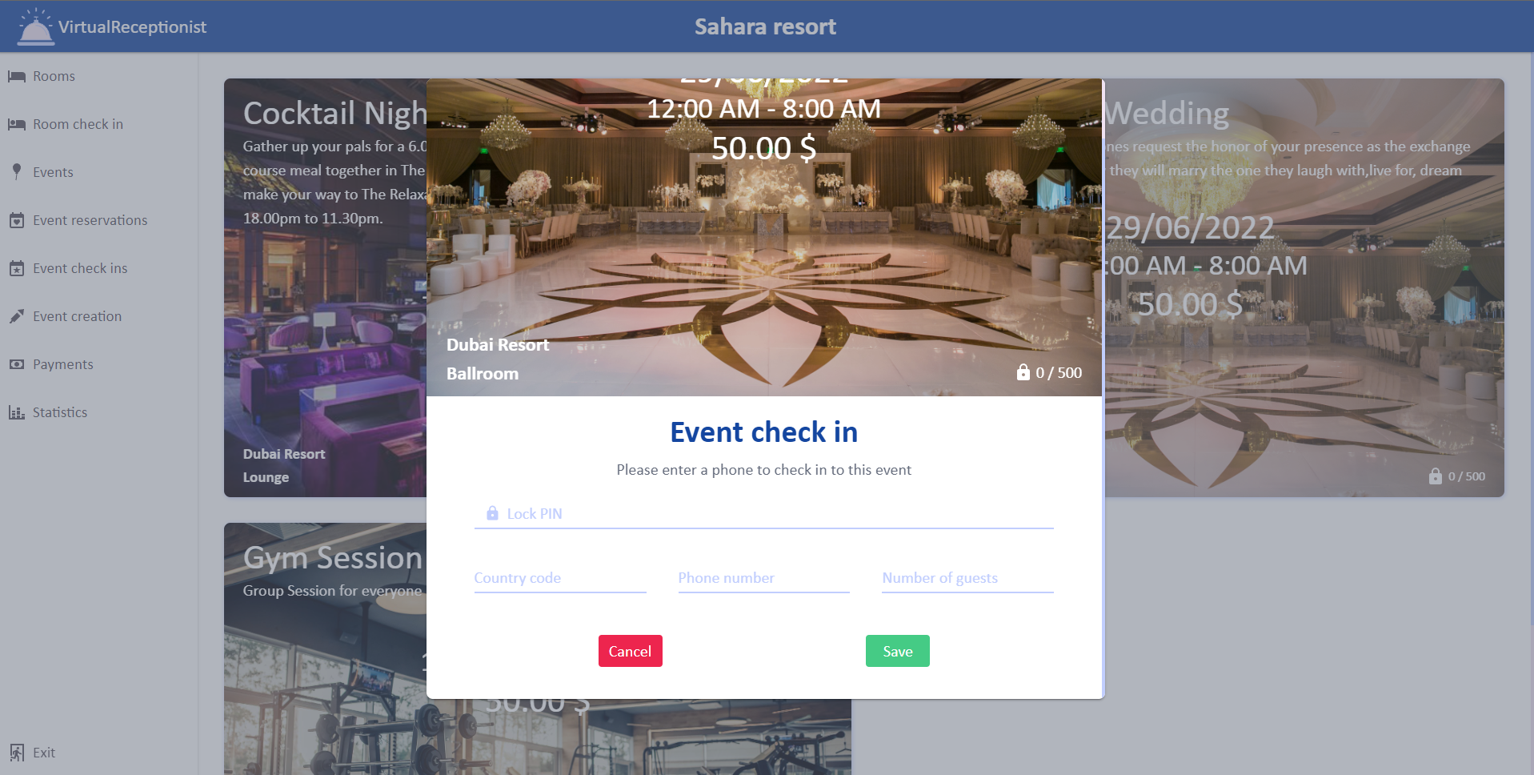

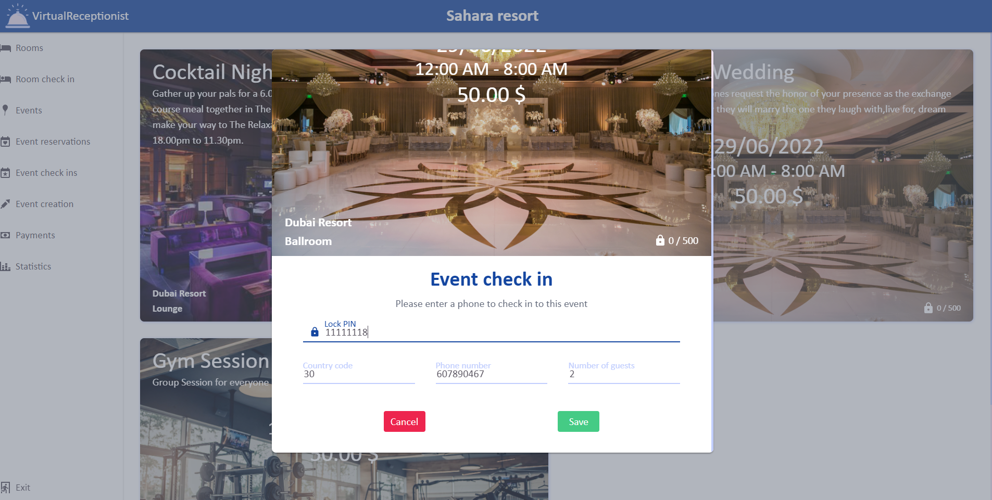

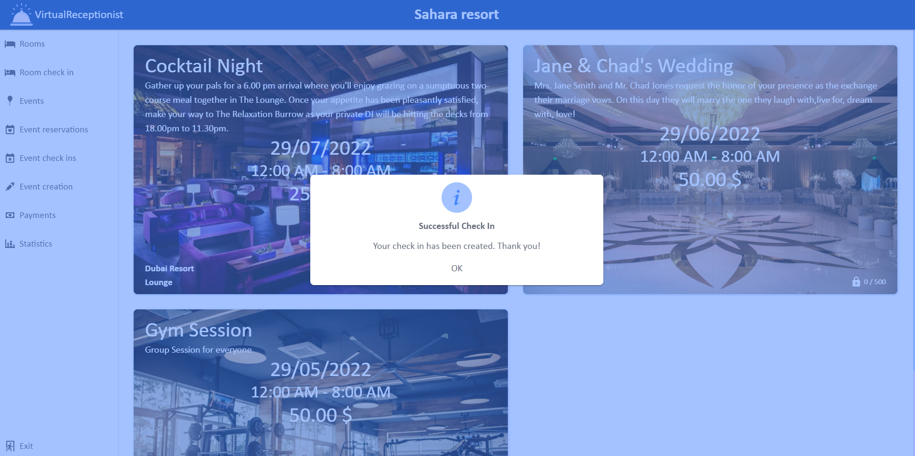

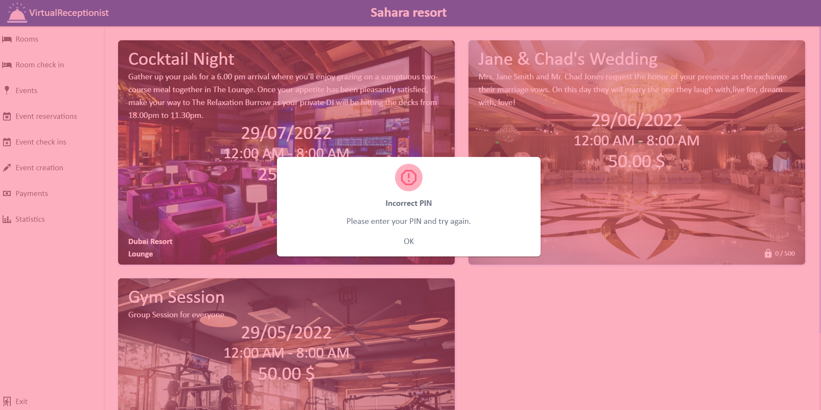

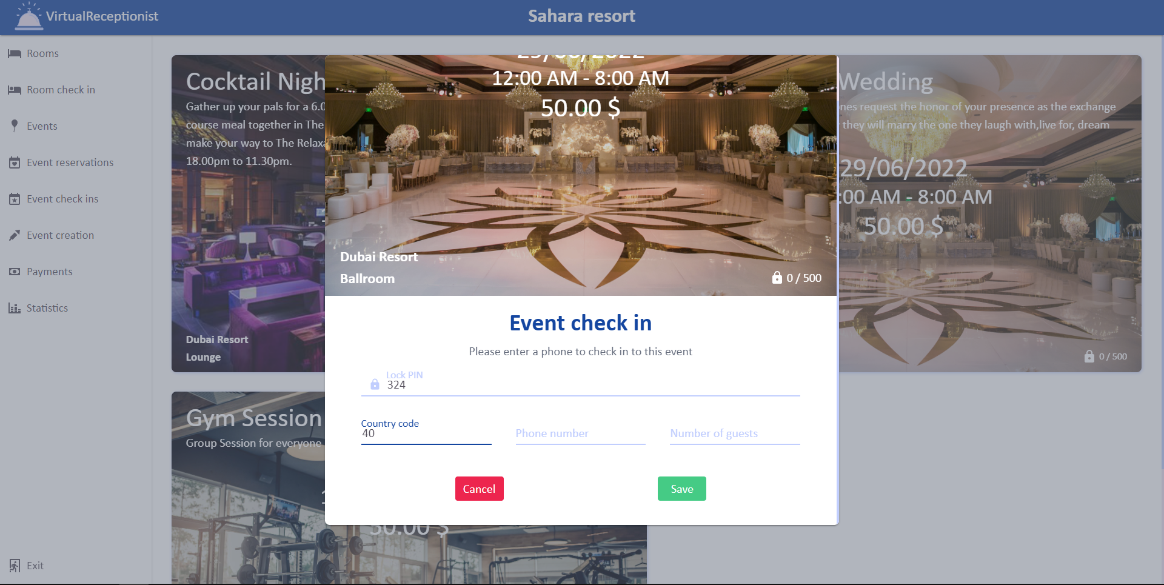

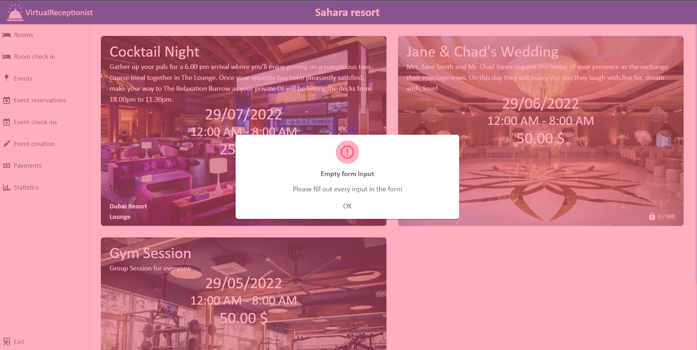

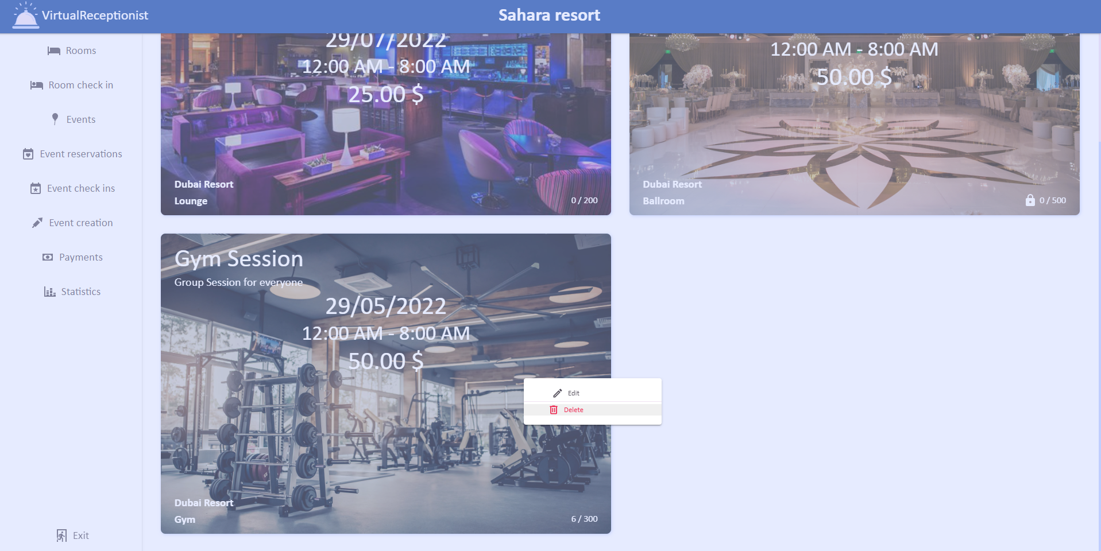

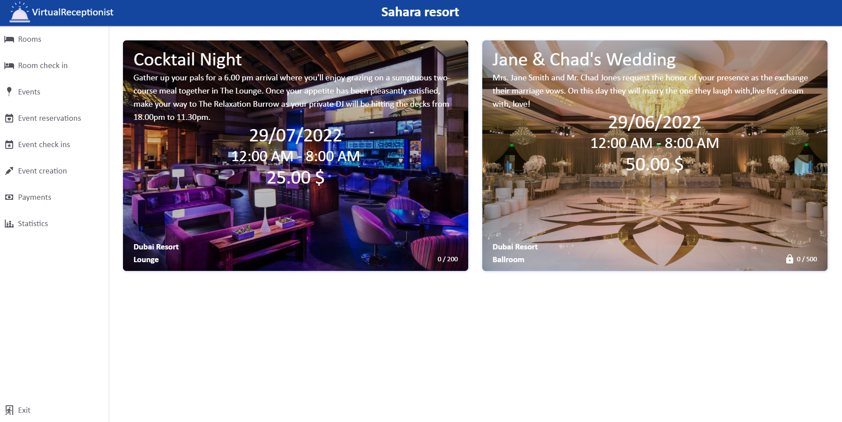

Event reservations

|  |  |  |
| --- | --- | --- |
| Μεταβλητή Εισόδου (είδος) | Κλάσεις Ισοδυναμίας | Περιπτώσεις Ελέγχου |
| Φόρμα κρατήσεων  (πεδίο τιμών) | Τουλάχιστον ένα πεδίο χωρίς τιμή (άκυρη τιμή)  Συμπληρωμένα πεδία (έγκυρη τιμή) | Phone: -  Phone: 6912345678 |
| Number of guests  (πεδίο τιμών) | Number of guests > Capacity in {Event}(άκυρη τιμή)  Number of guests < Capacity in  {Event}*(έγκυρη τιμή) | Number of guests: 10000  Number of guests: 2 |
| Payments | POS unsuccessful  (άκυρη τιμή)  POS successful  (έγκυρη τιμή)  Cash successful  (έγκυρη τιμή) | Card is invalid  Card is valid  Cash is valid |
| Search | No results  (άκυρη τιμή)  Results  (έγκυρη τιμή) | Search: “πατάτες”  Search: “Jazz Night” |



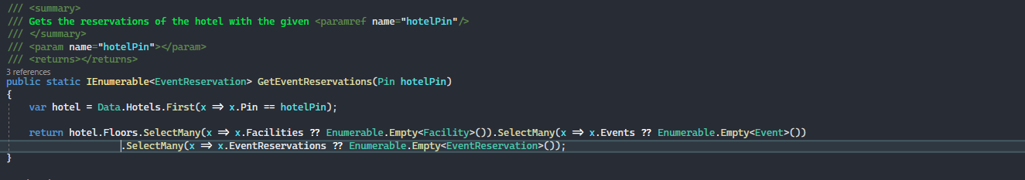

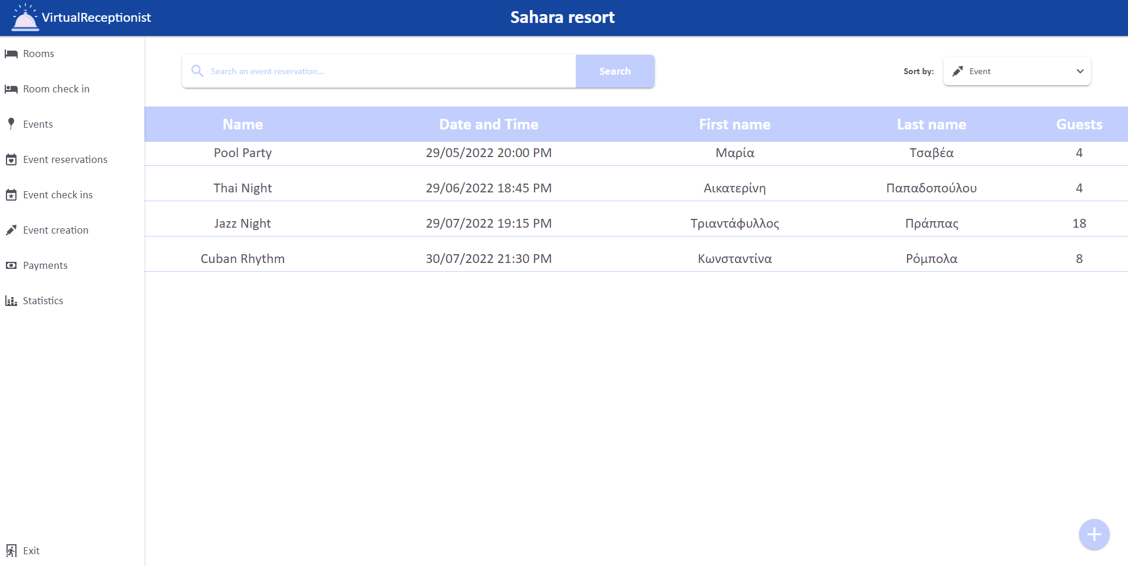

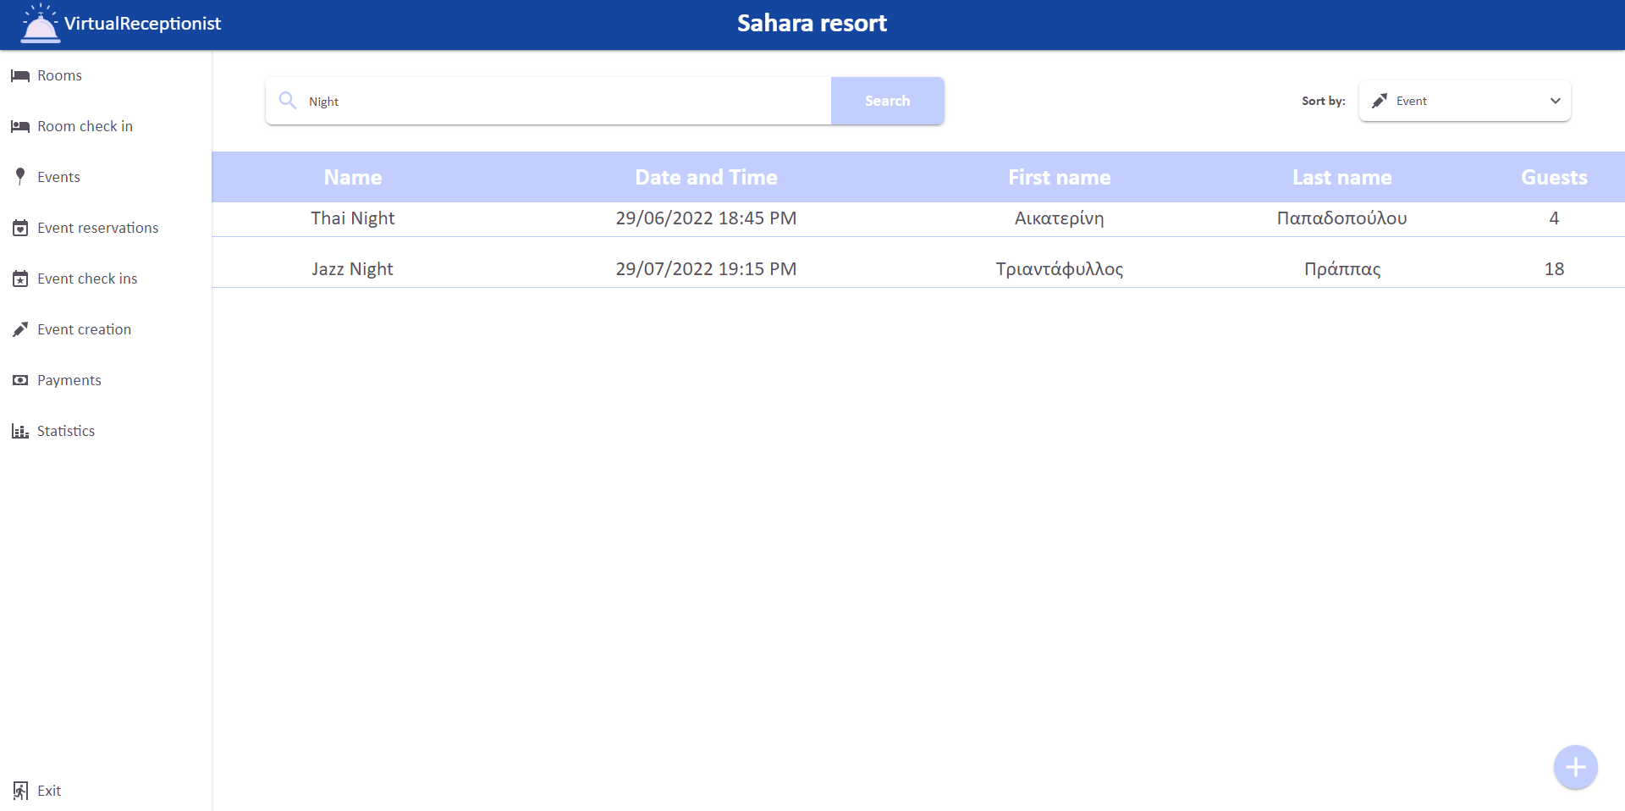

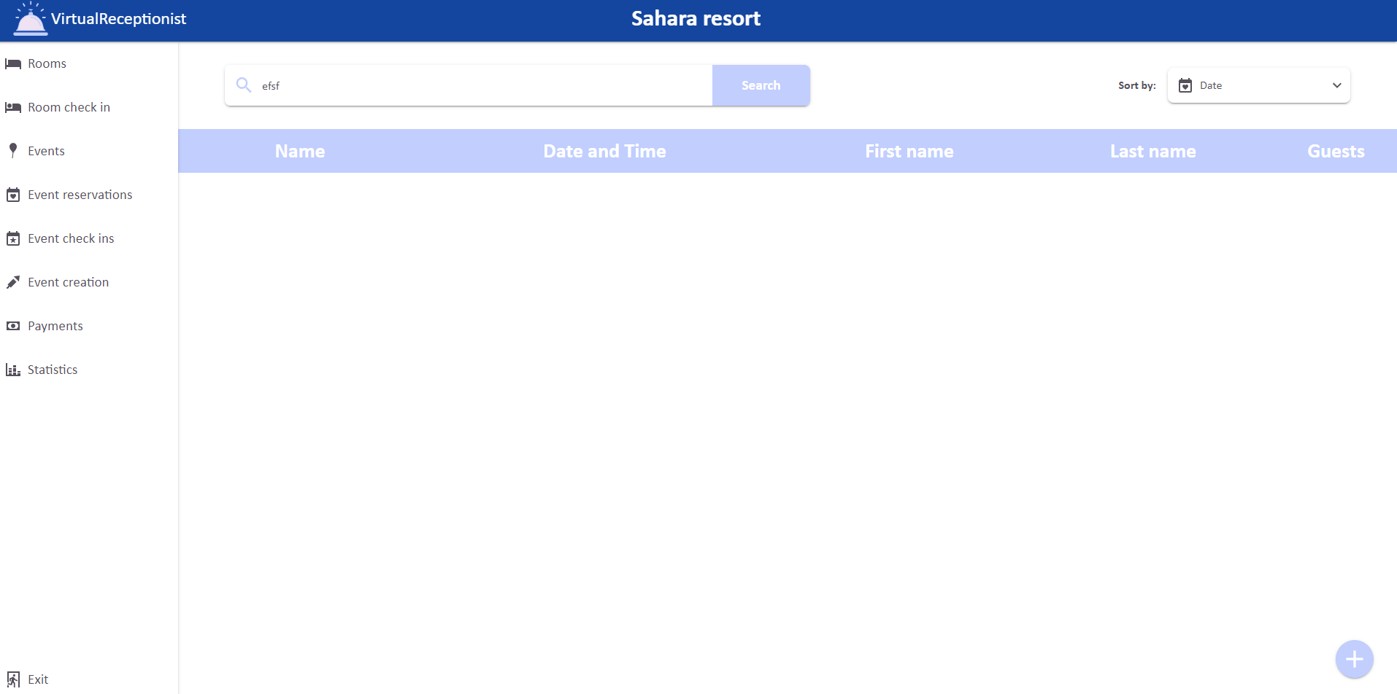

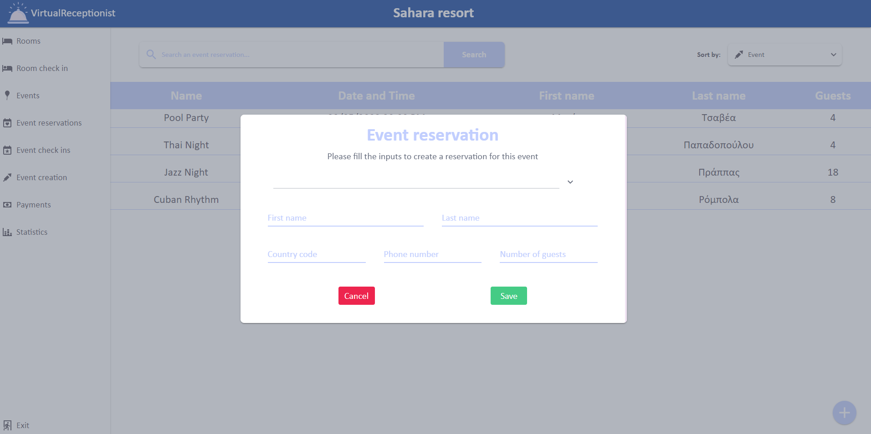

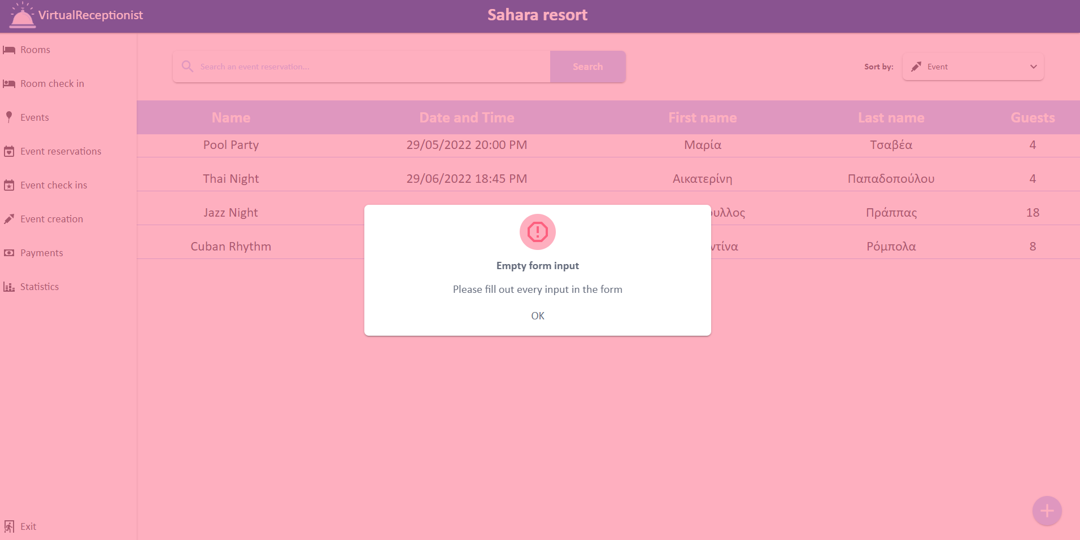

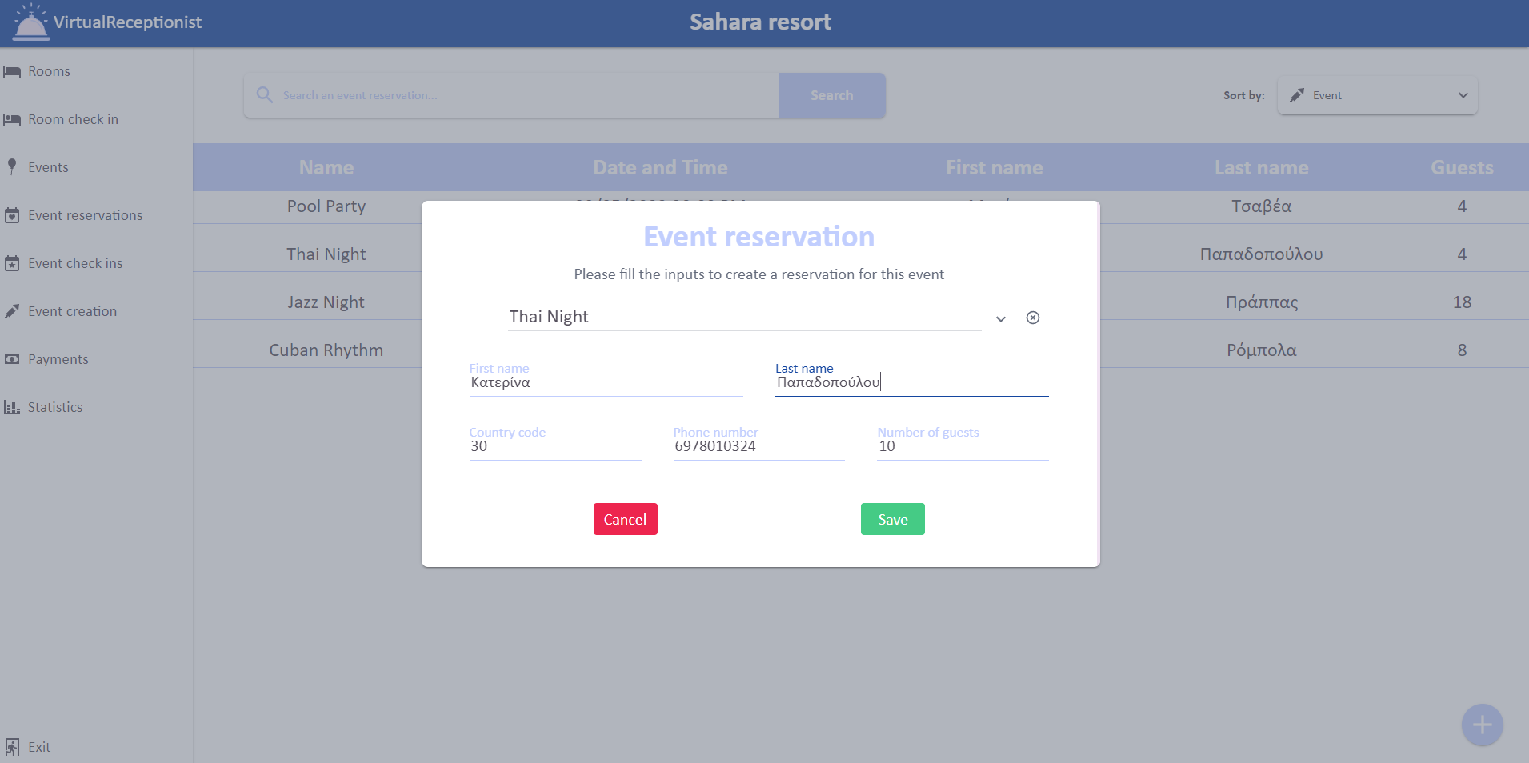

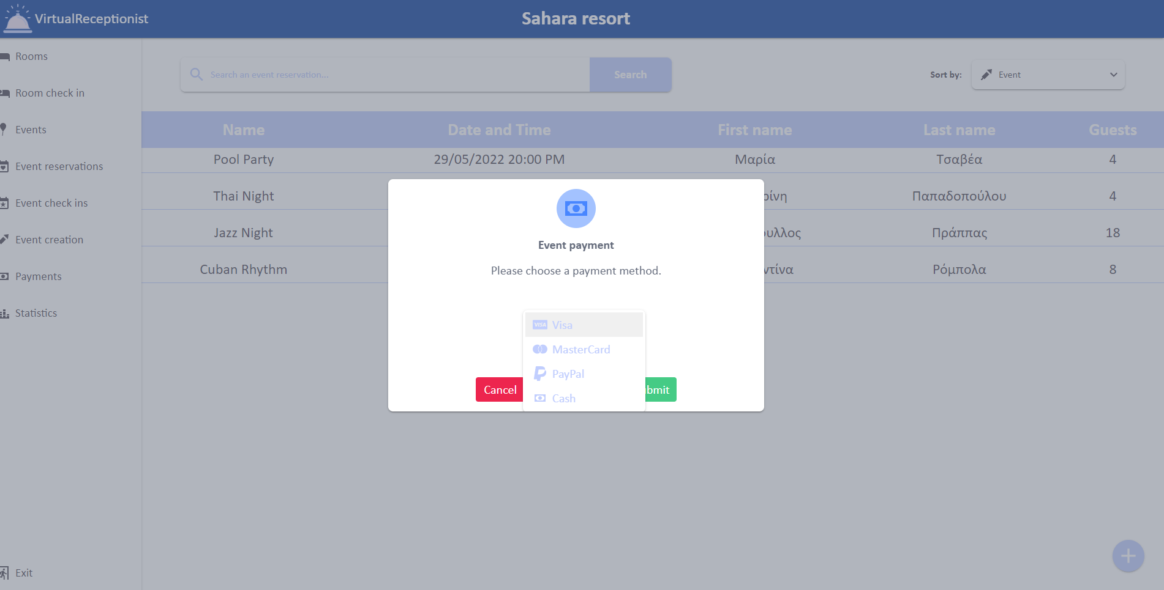

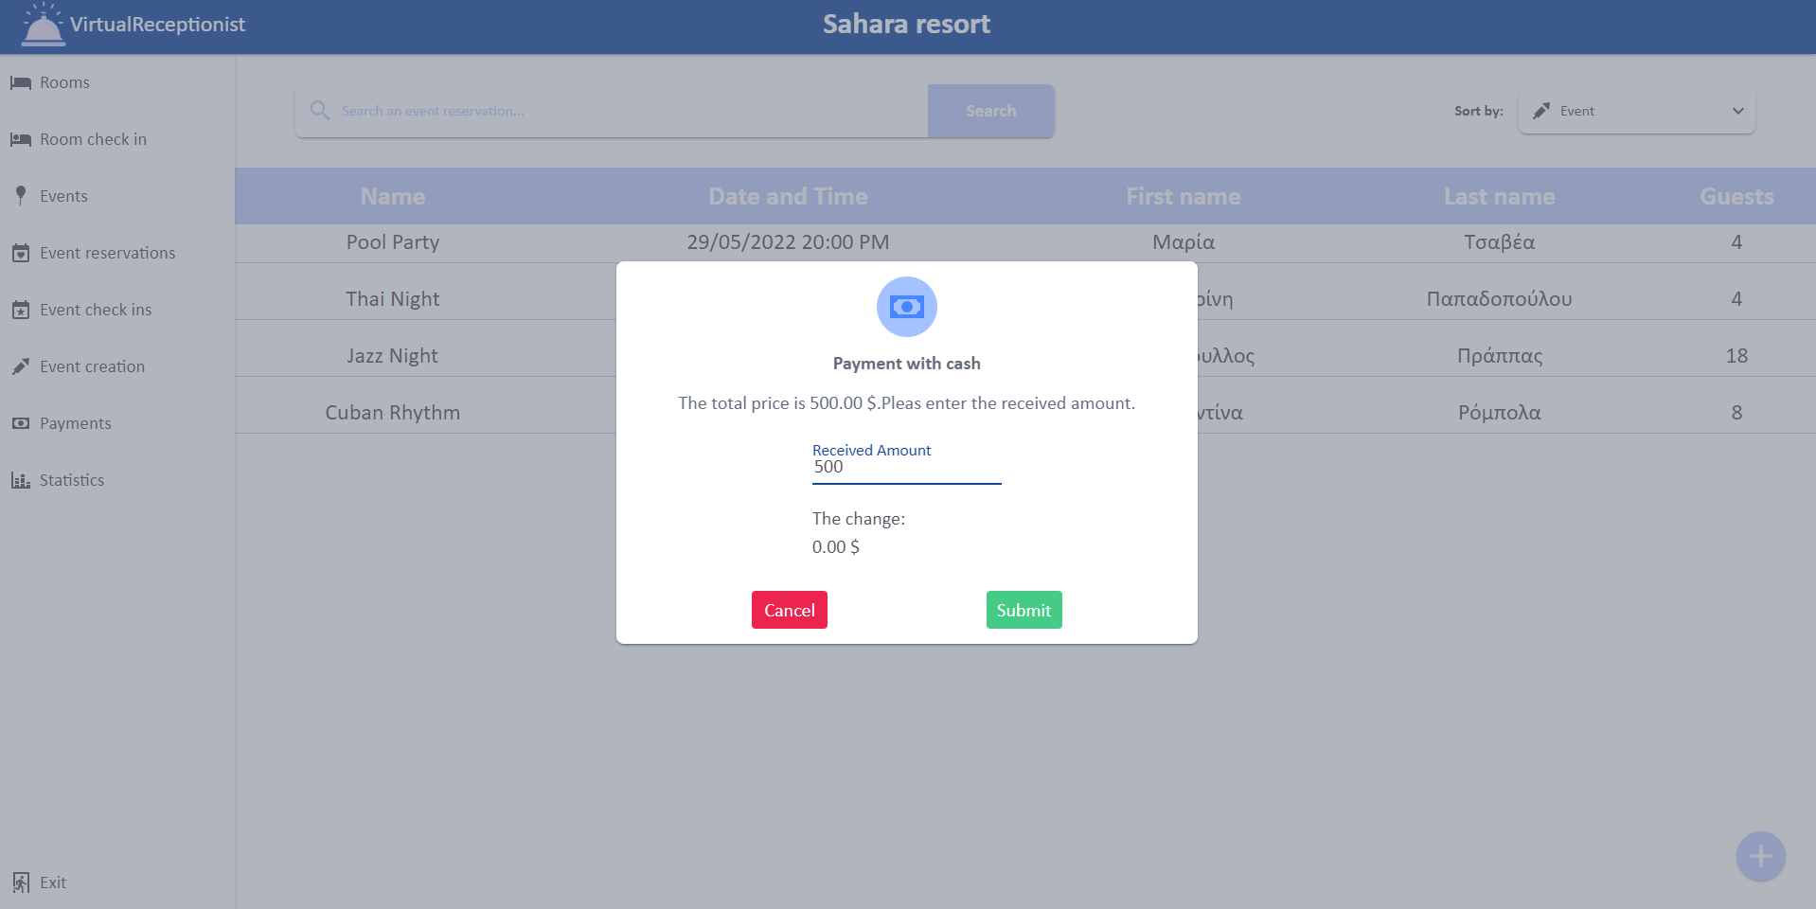

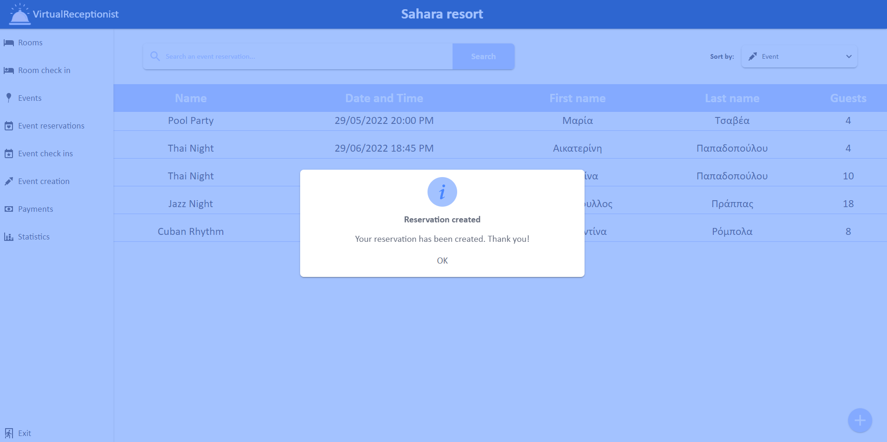

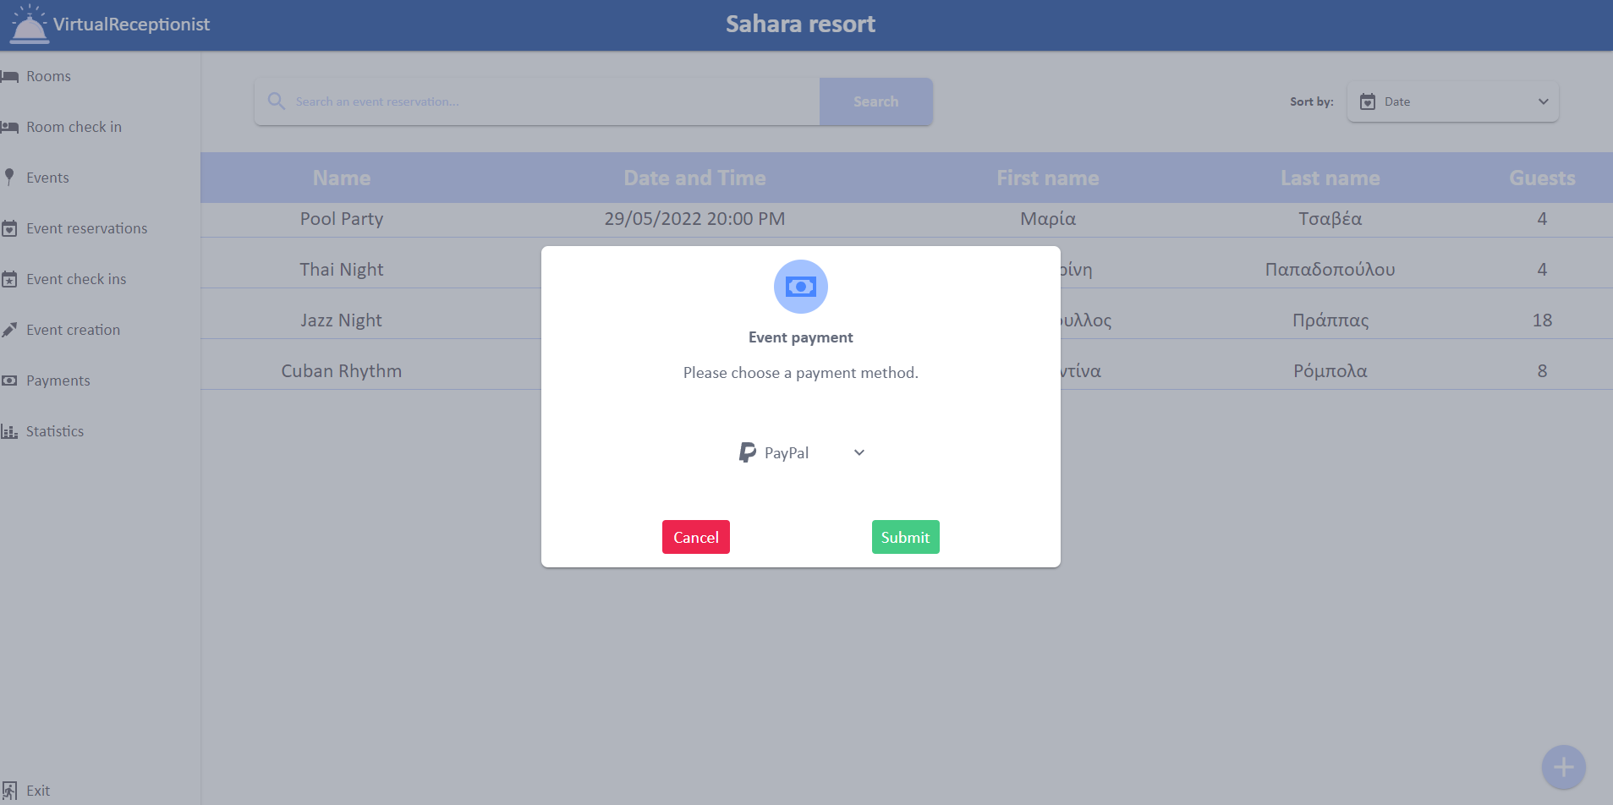

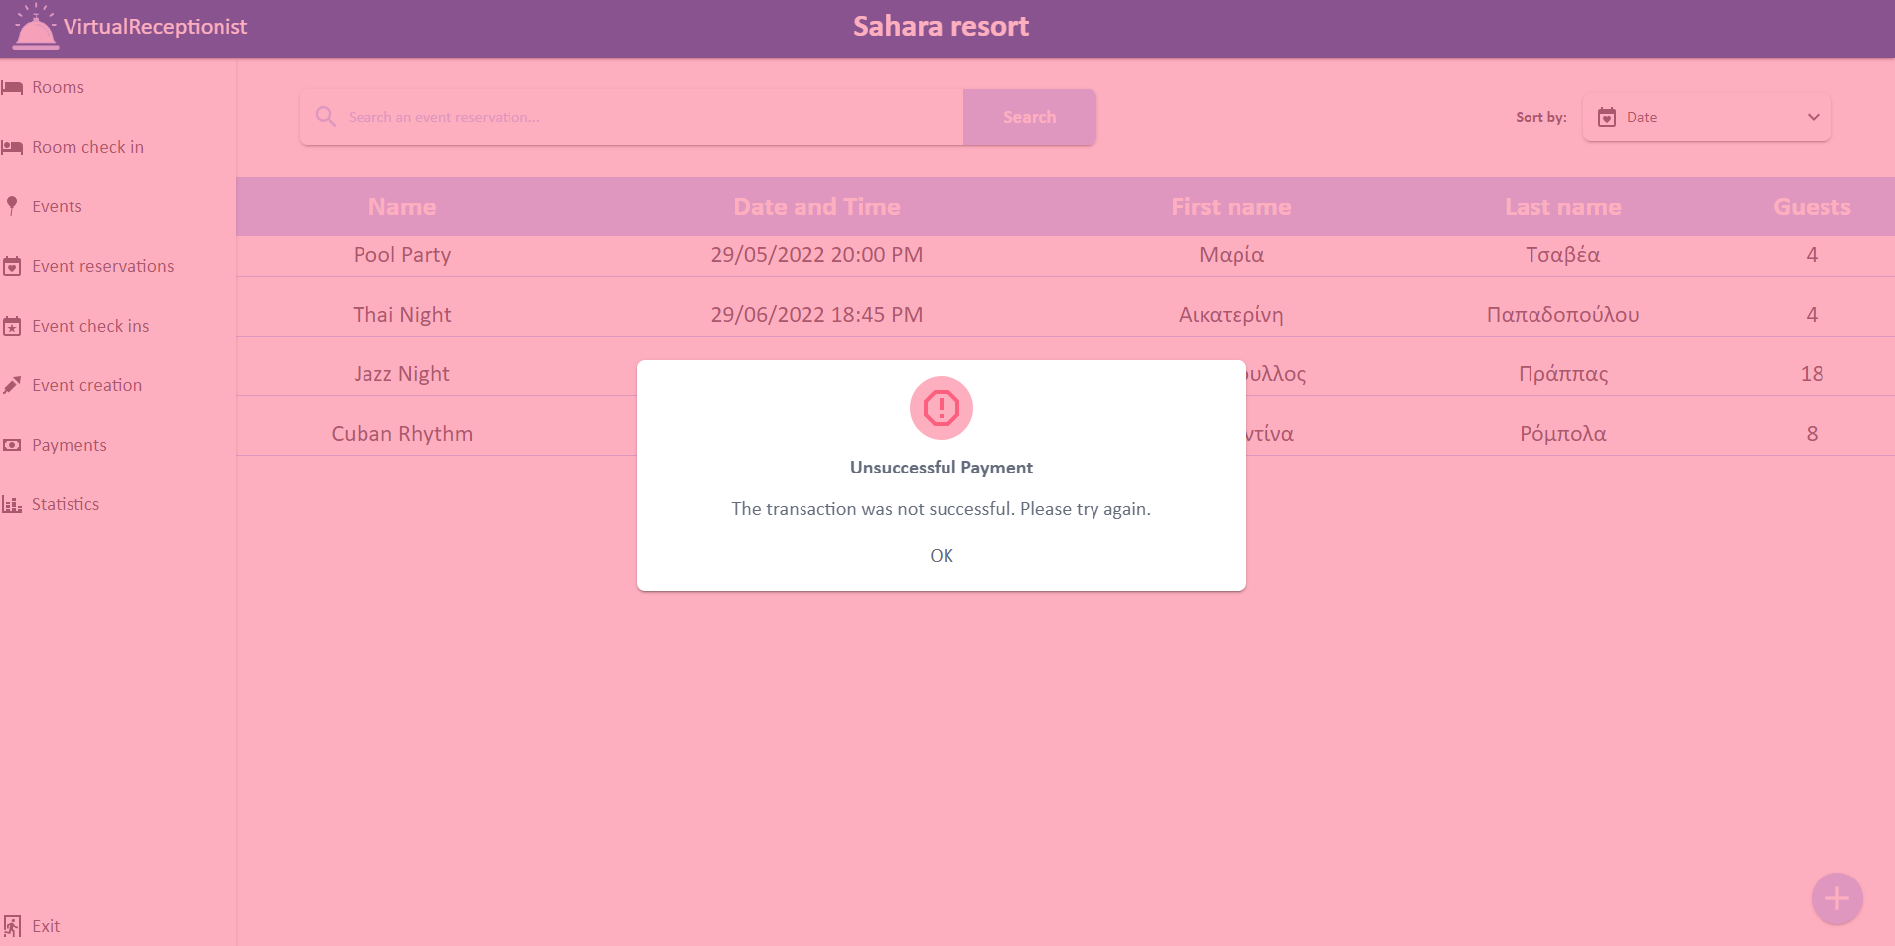

Event creation

|  |  |  |
| --- | --- | --- |
| Μεταβλητή Εισόδου (είδος) | Κλάσεις Ισοδυναμίας | Περιπτώσεις Ελέγχου |
| Φόρμα event creation  (πεδίο τιμών) | Τουλάχιστον ένα πεδίο χωρίς τιμή (άκυρη τιμή)  Συμπληρωμένα πεδία (έγκυρη τιμή) | Name: -  Name: “Jazz night” |
| Capacity  (πεδίο τιμών) | Capacity > Facility Capacity in {Facility}(άκυρη τιμή)  Capacity < Capacity Facilities in  {Facility}*(έγκυρη τιμή) | Capacity: 10000  Capacity: 2 |
| isPrivate | Not matching PINS  (άκυρη τιμή)  Matching PINS  (έγκυρη τιμή) | PIN1: 1234  PIN2: 5678  PIN1: 1234  PIN2: 1234 |
| Date and Time | Date time not valid  (άκυρη τιμή)  Date time valid  (έγκυρη τιμή) ** | Date Time: 1/1/1999 12:00:00  Date Time: 8/8/2022 12:00:00 |
| Location* | Location doesn’t exist  (άκυρη τιμή)  Location exists  (έγκυρη τιμή) | Location: not exist  Location: Main Pool |

*Σε περίπτωση που είναι άκυρη η τιμή του Location εμφανίζεται form για την δημιουργία νέου Facility

**

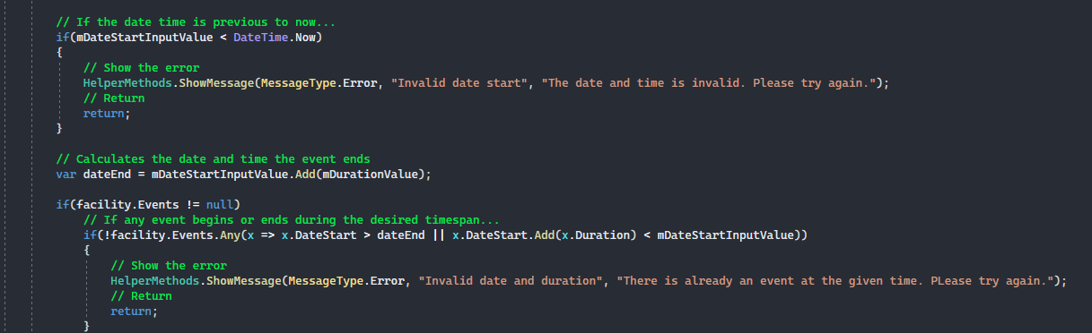

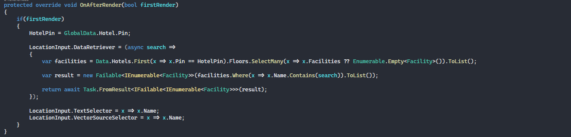

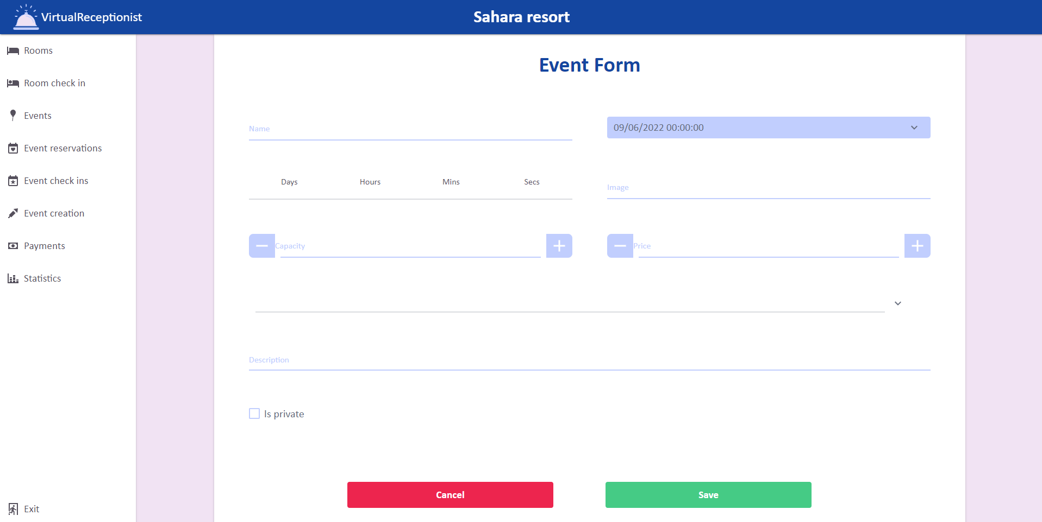

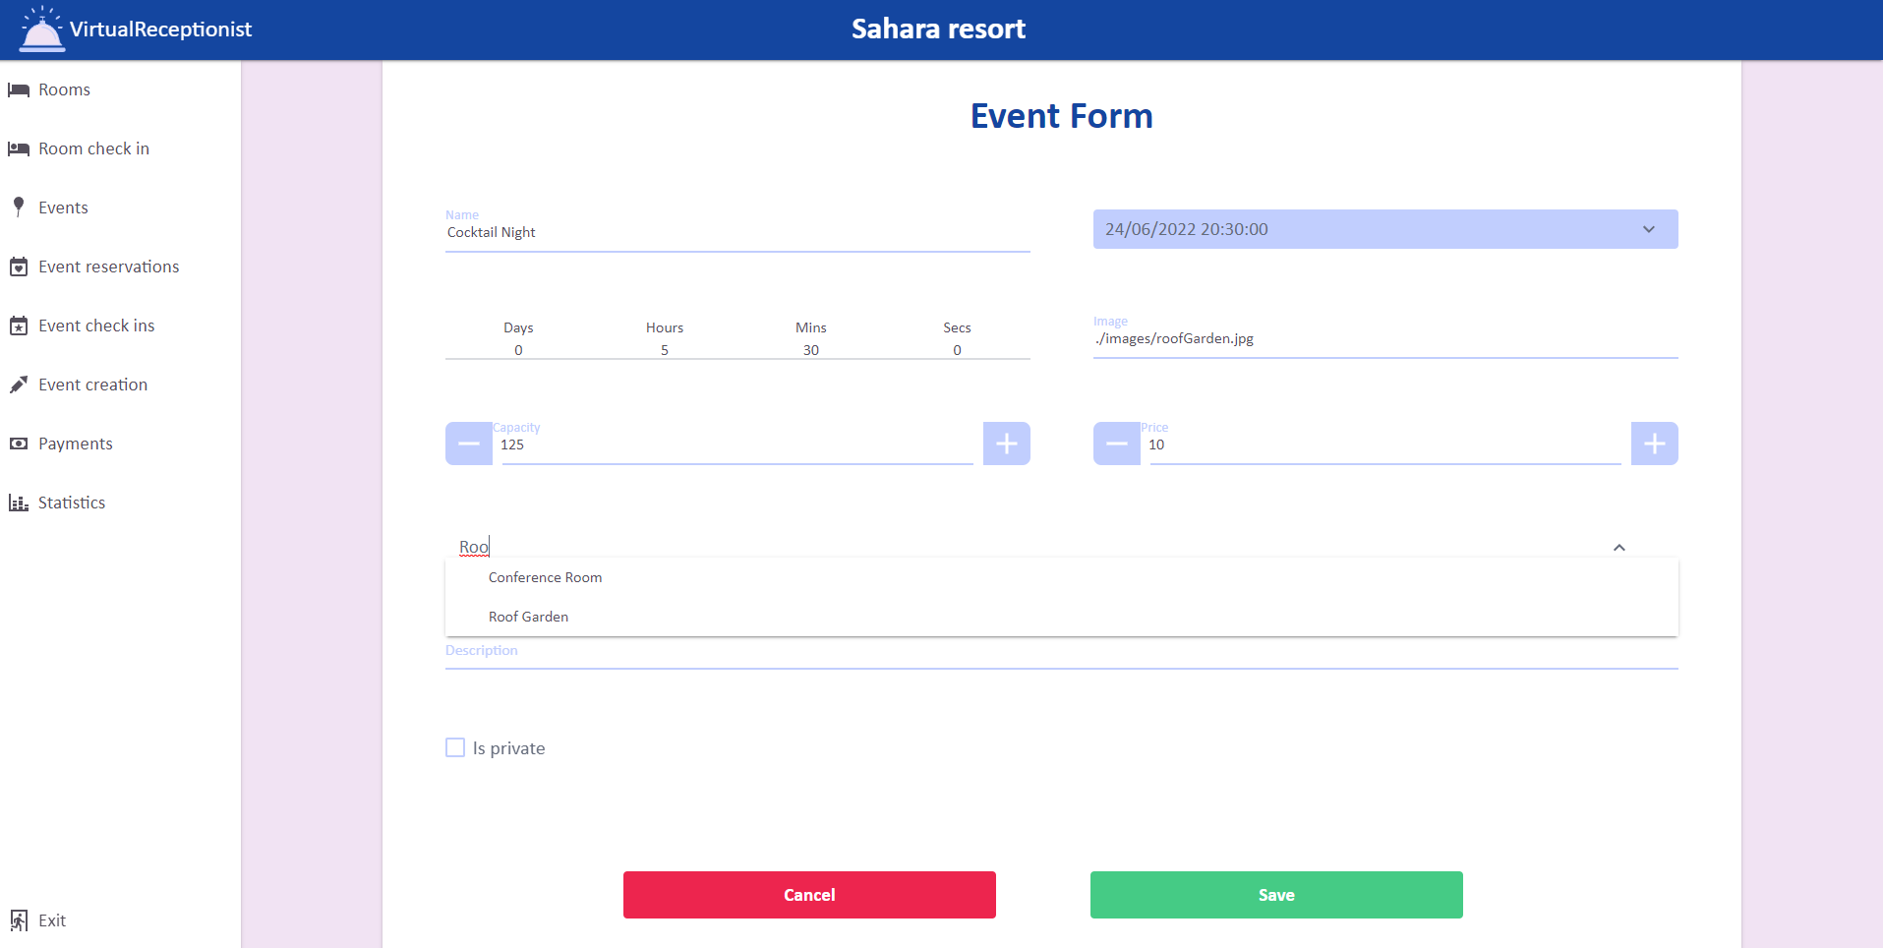

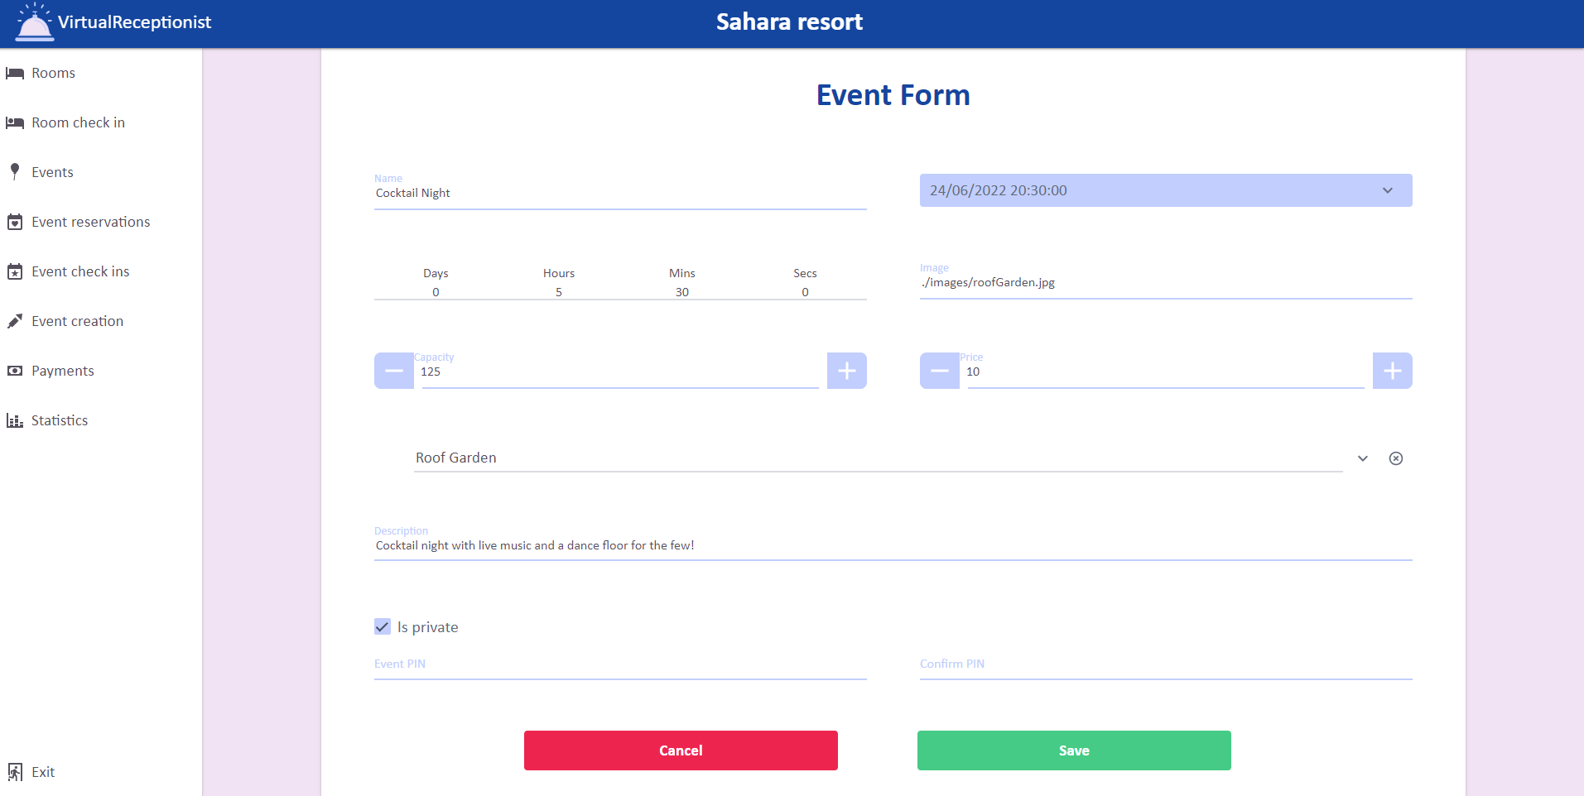

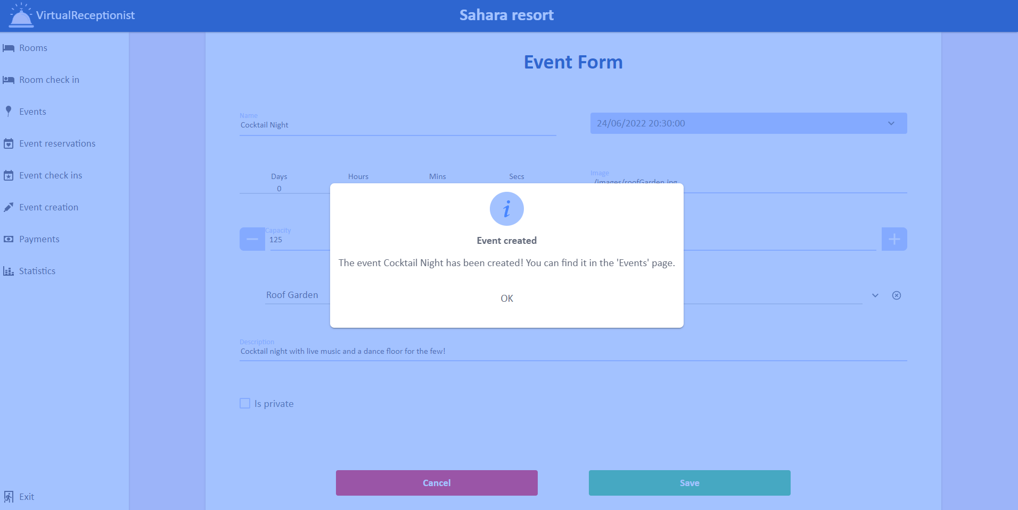

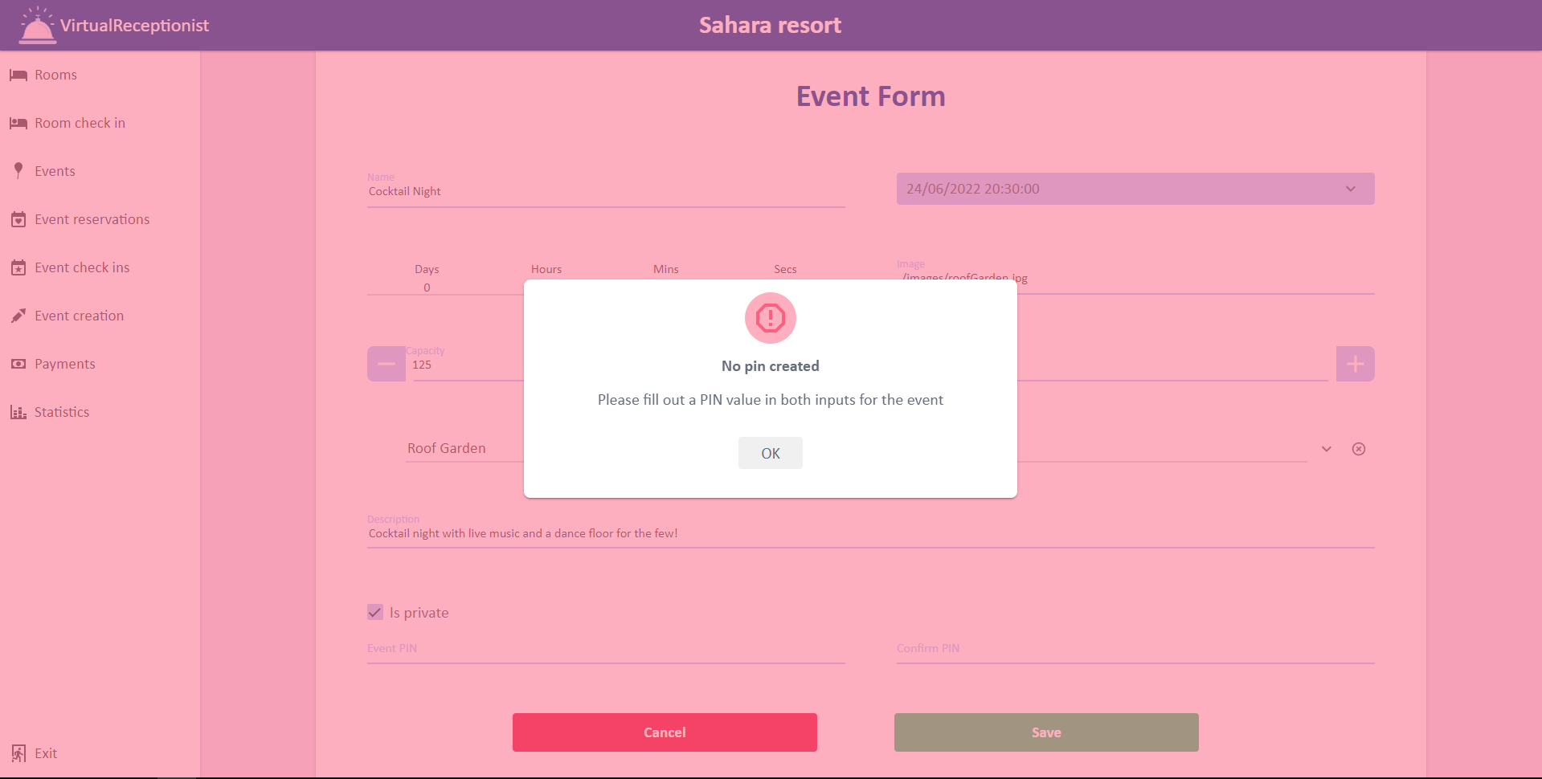

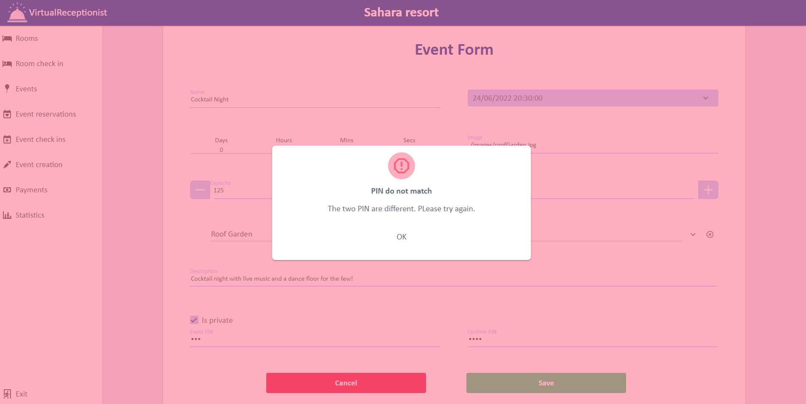

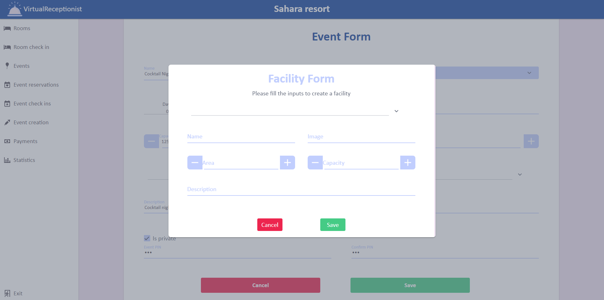

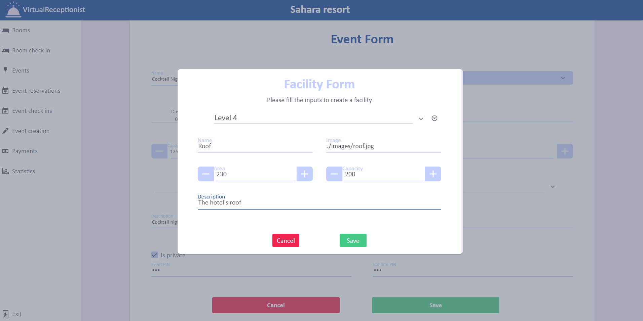

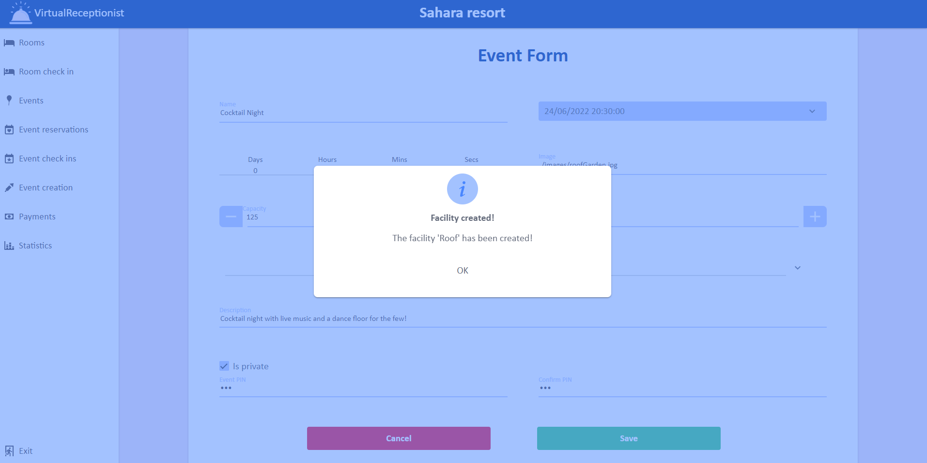

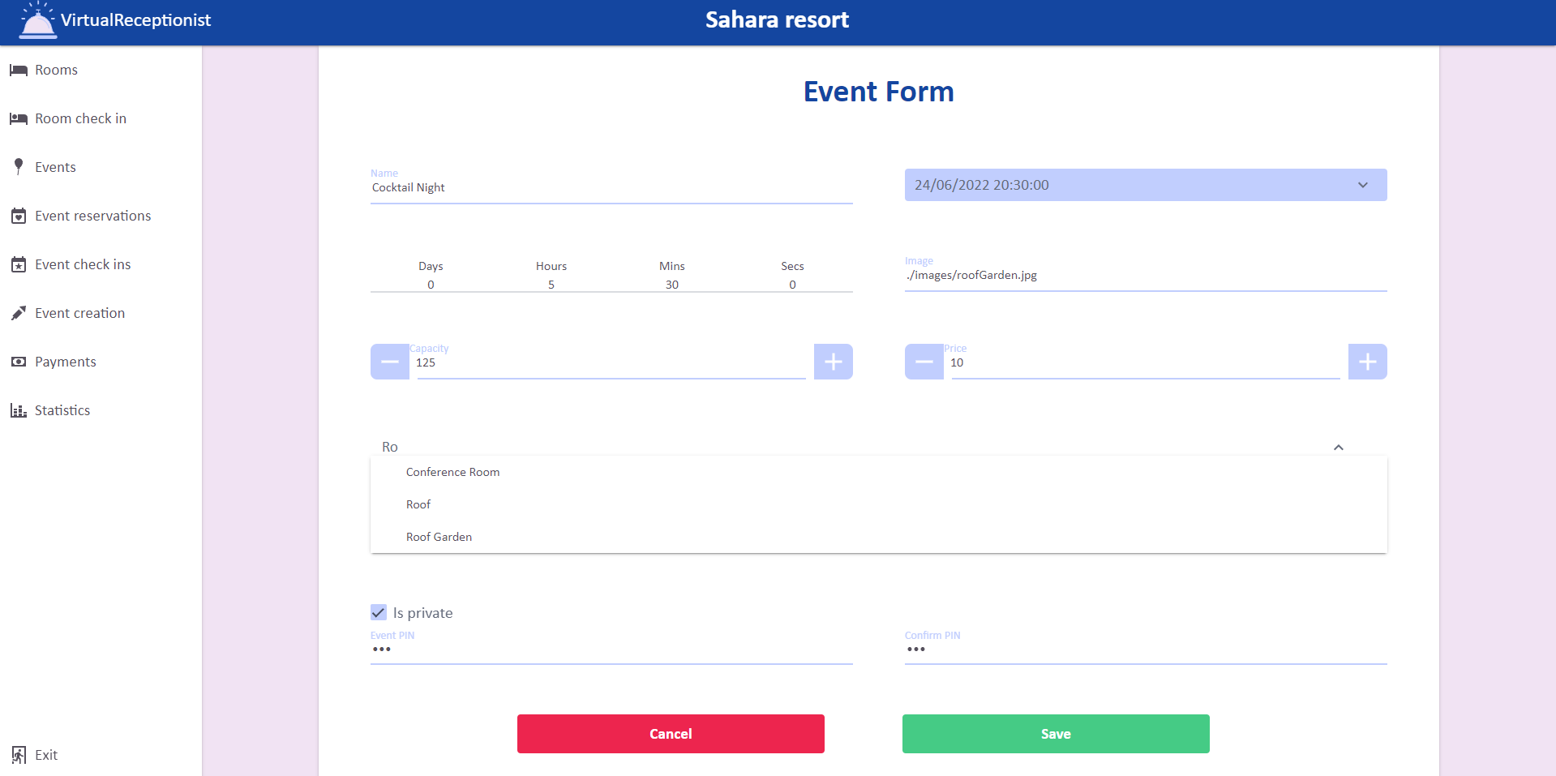

Payments

|  |  |  |
| --- | --- | --- |
| Μεταβλητή Εισόδου (είδος) | Κλάσεις Ισοδυναμίας | Περιπτώσεις Ελέγχου |
| PIN  (πεδίο τιμών) | PIN is incorrect  (άκυρη τιμή)  Συμπληρωμένα πεδία  (έγκυρη τιμή) | PIN: incorrect  PIN: correct |
| Payments | POS unsuccessful  (άκυρη τιμή)  POS successful  (έγκυρη τιμή)  Cash successful  (έγκυρη τιμή) | Card is invalid  Card is valid  Cash is valid |
| RoomCheckIn.IsPaid | IsPaid == true  (άκυρη τιμή)  IsPaid ==false  (έγκυρη τιμή) | isPaid:True  isPaid:False |

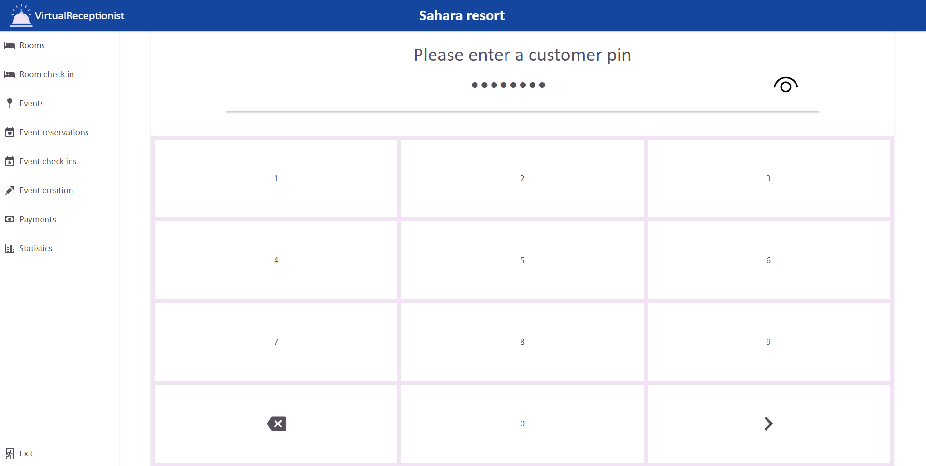



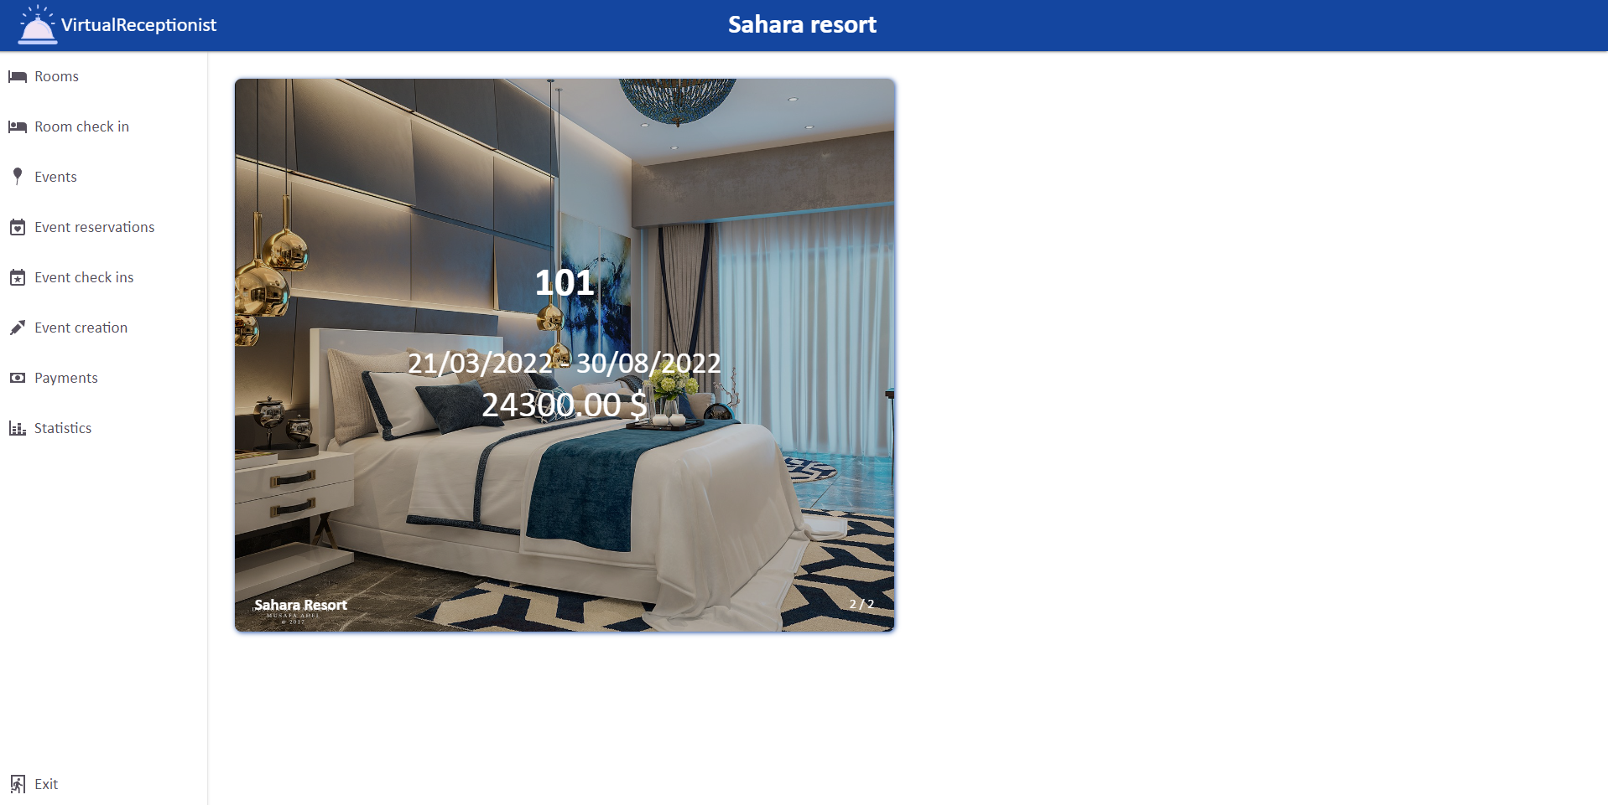

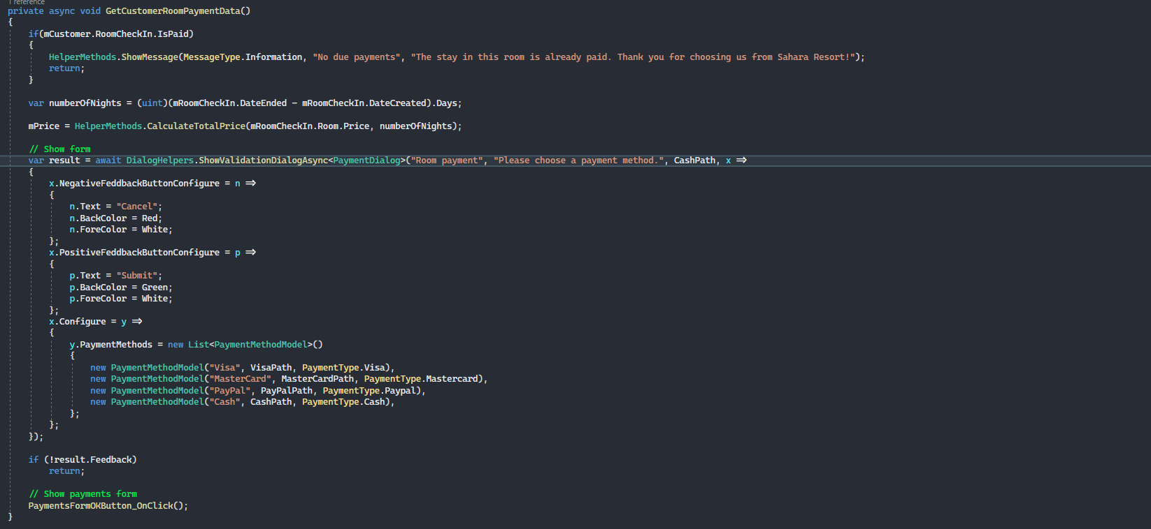

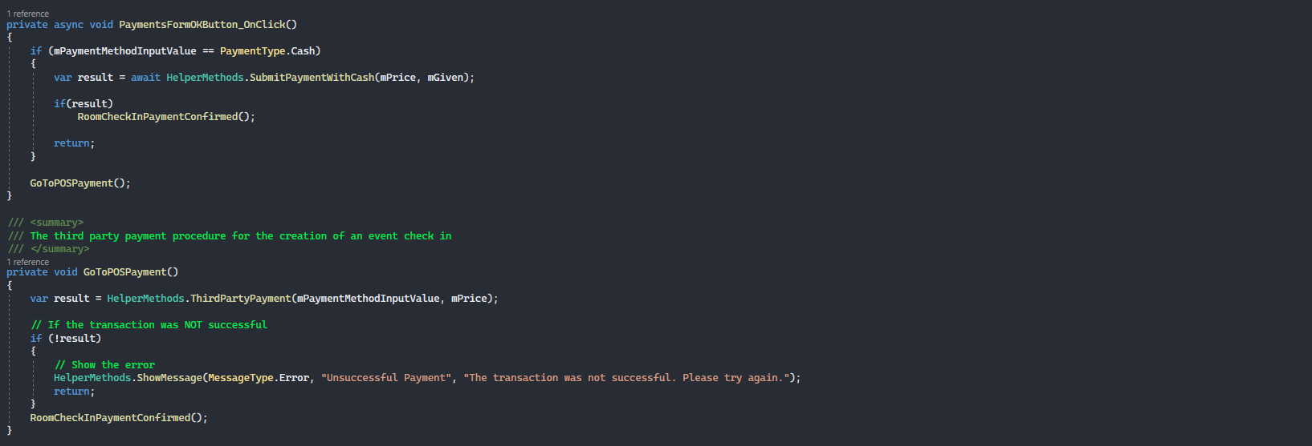

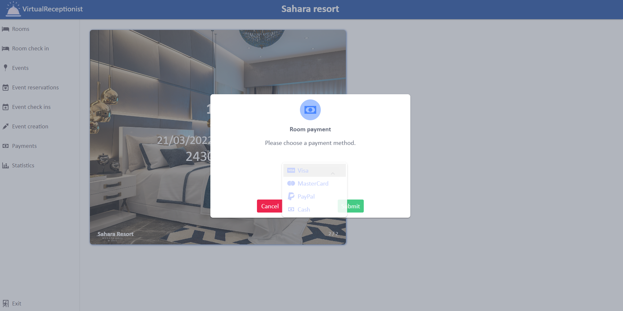

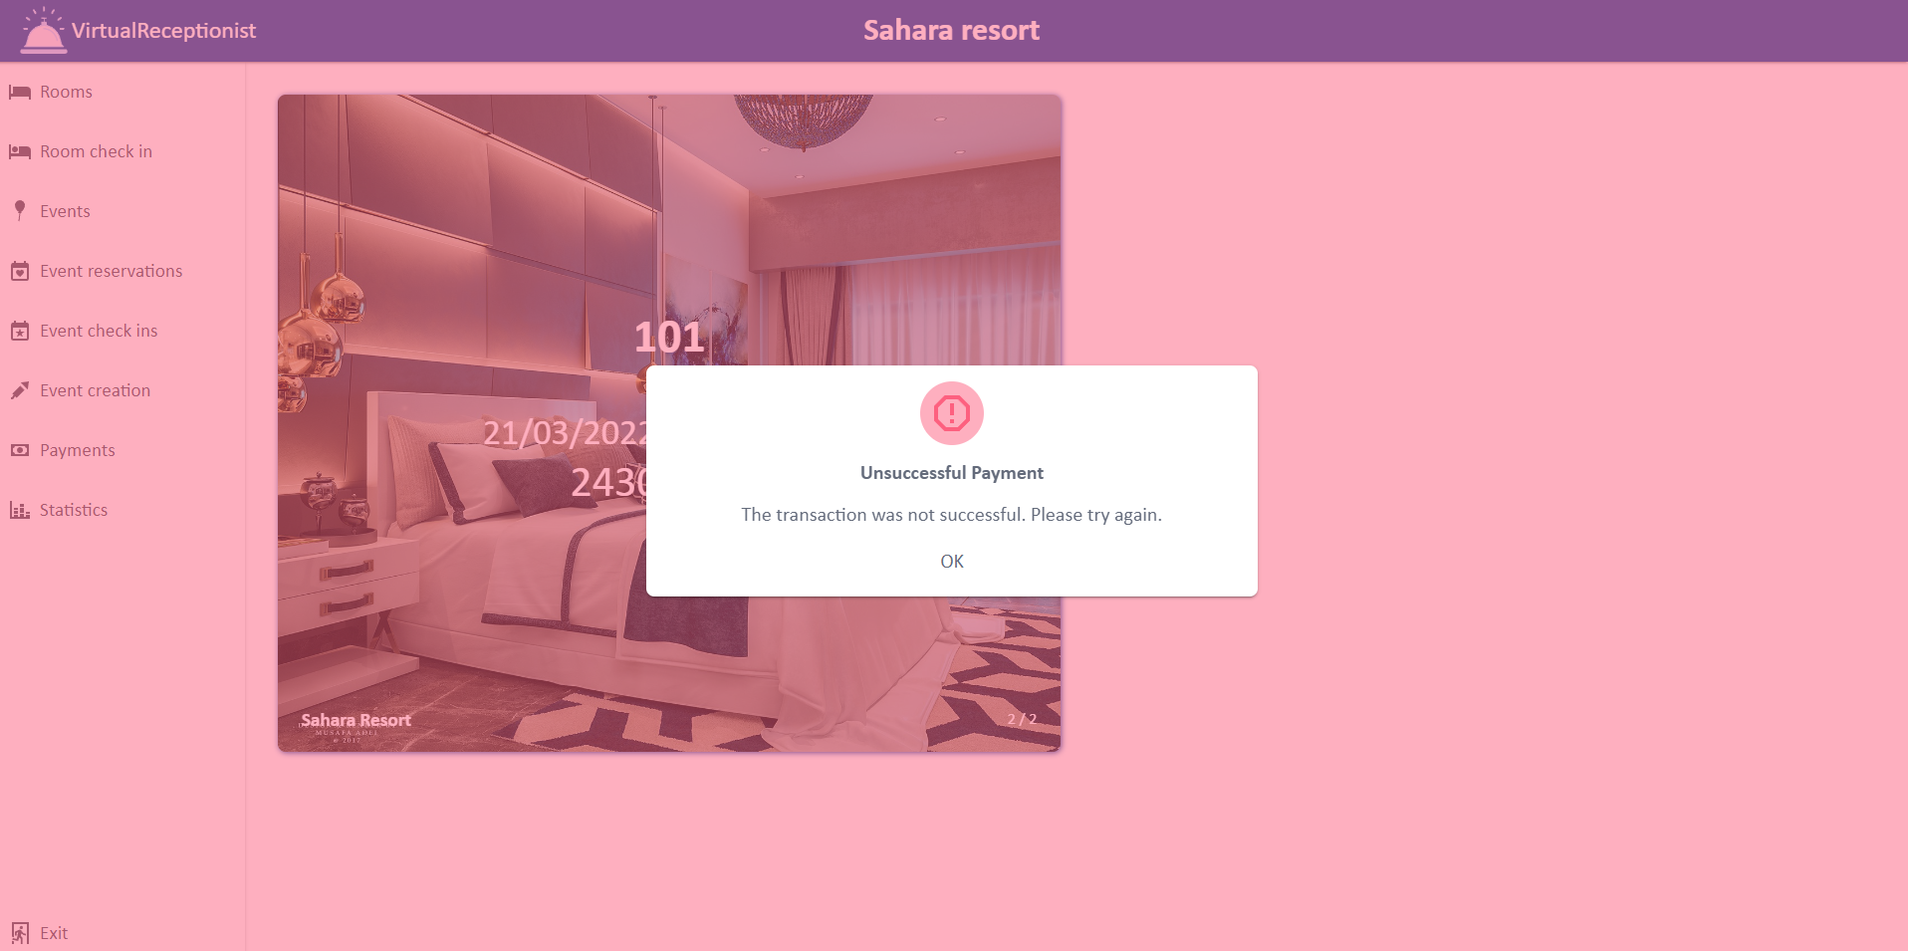

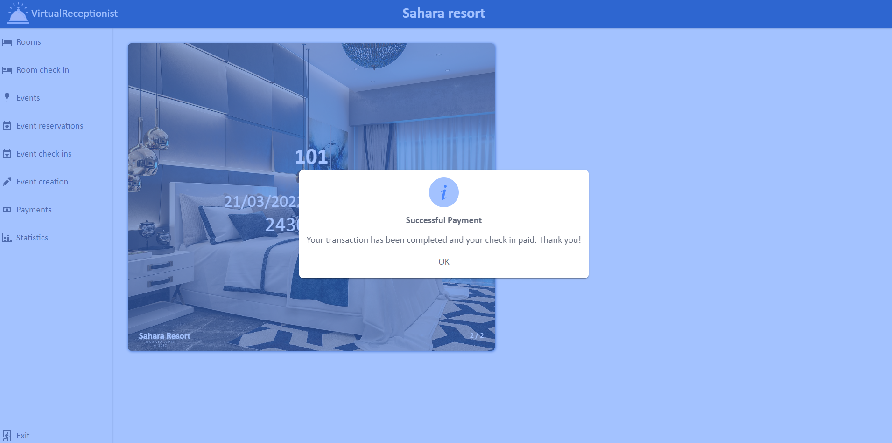

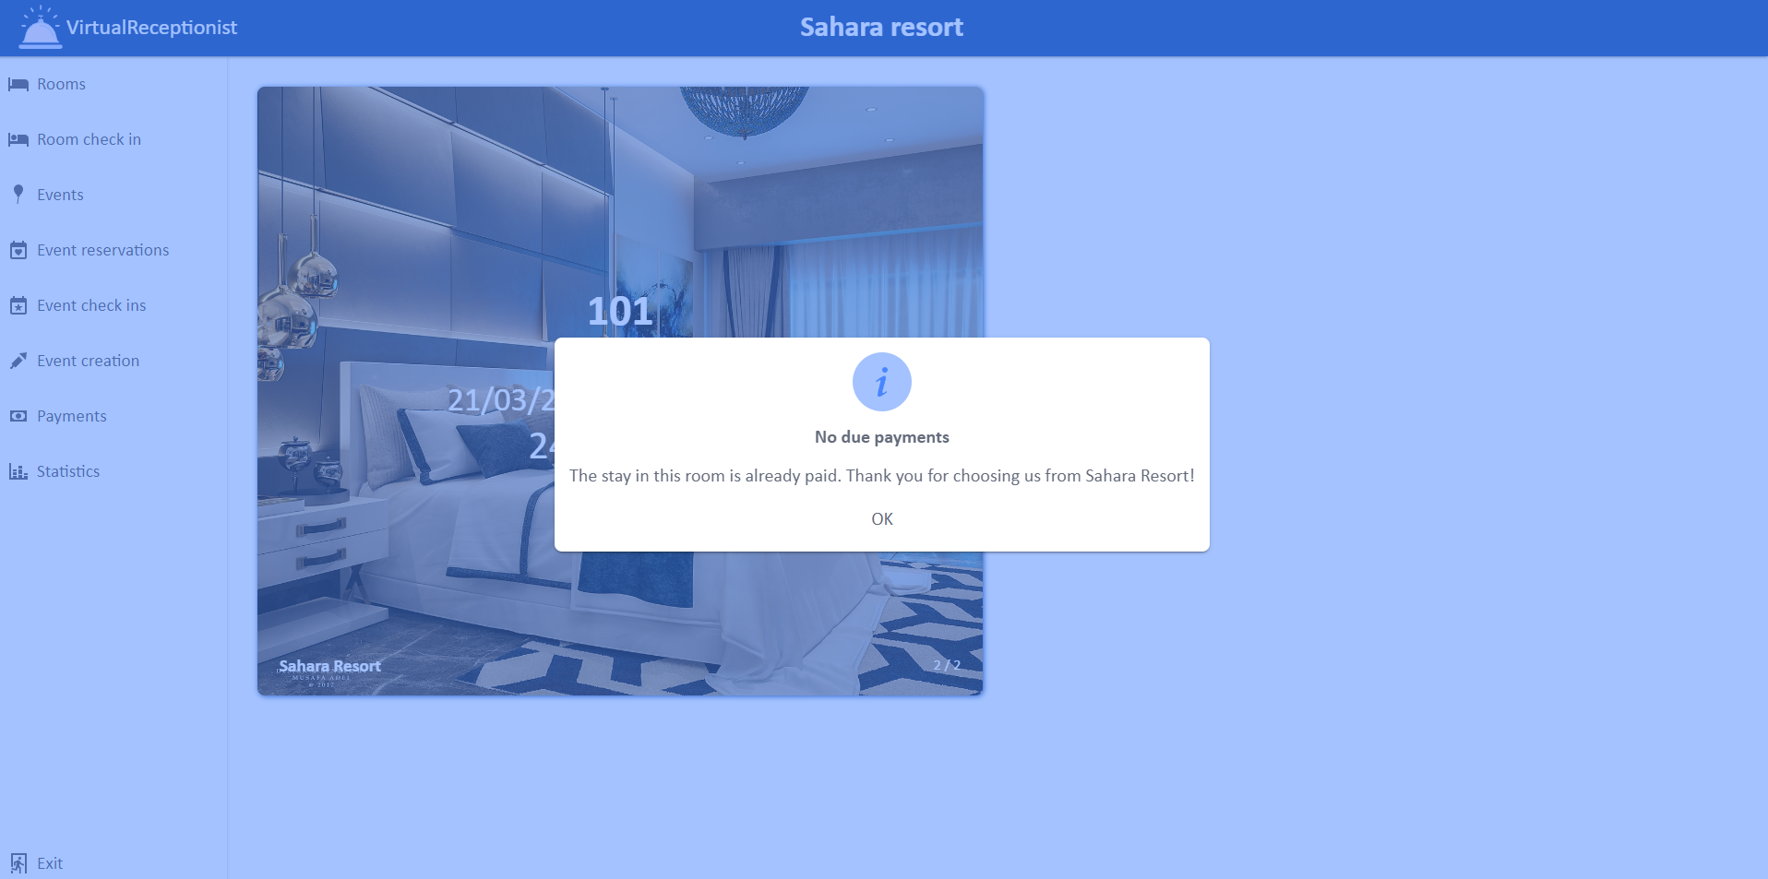

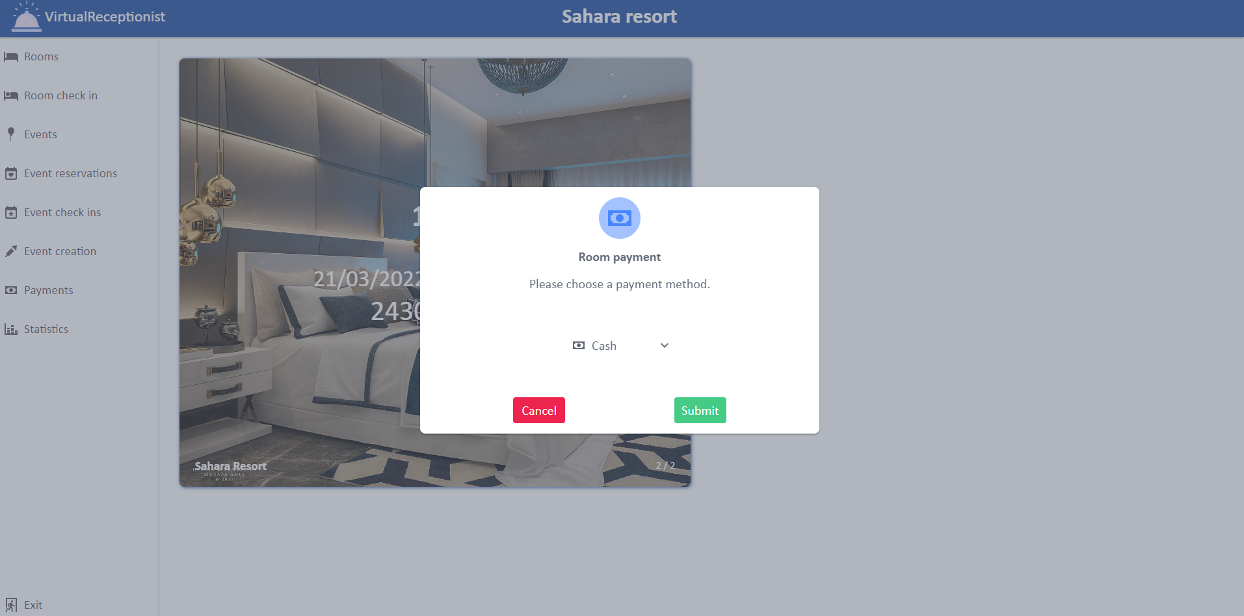

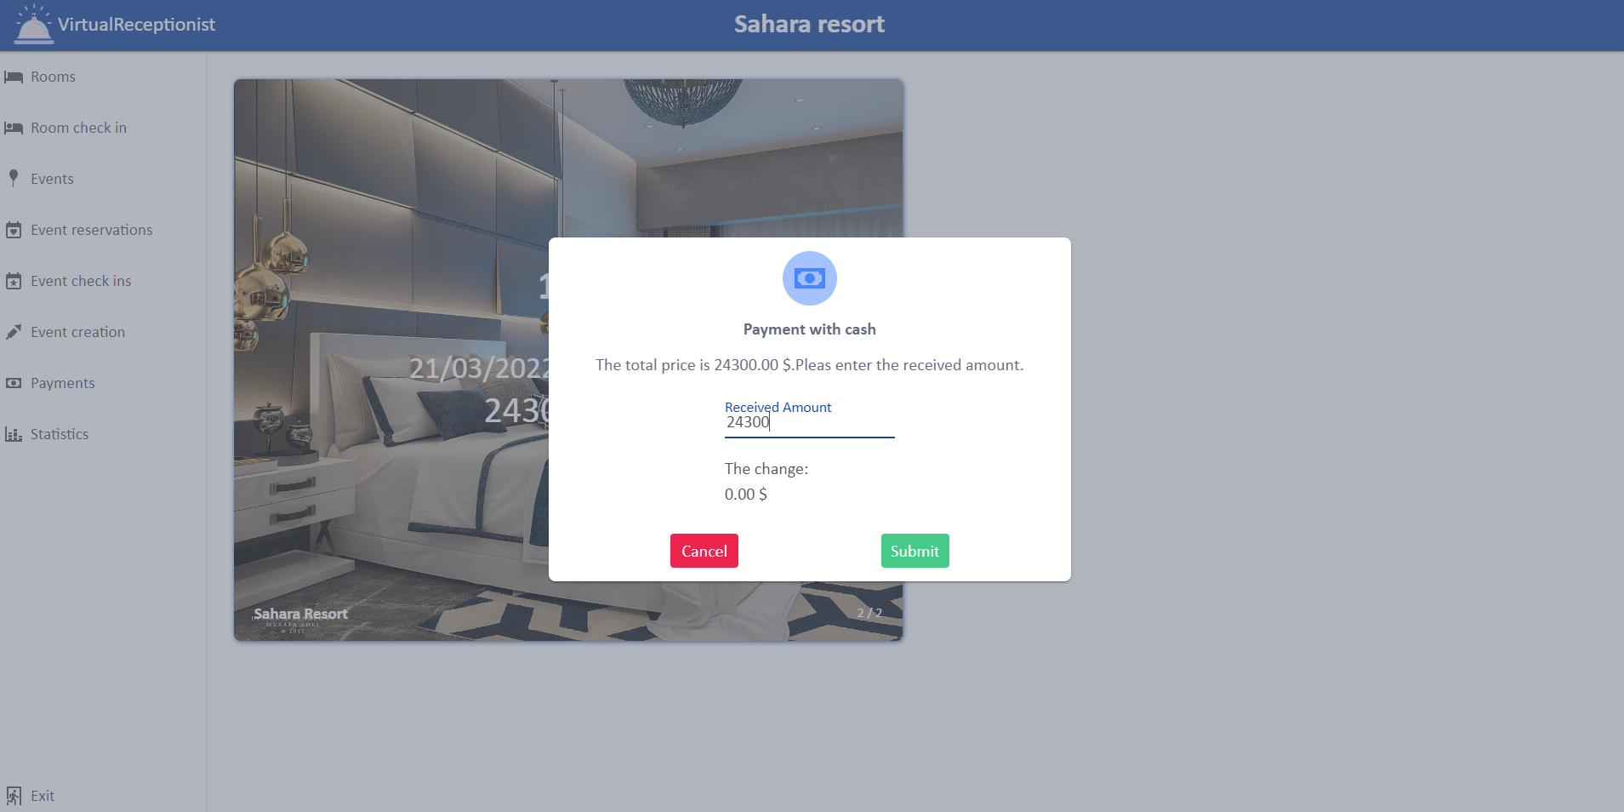

Statistics